Forslag til
Forvaltningsplan for Strauman landskapsvernområde
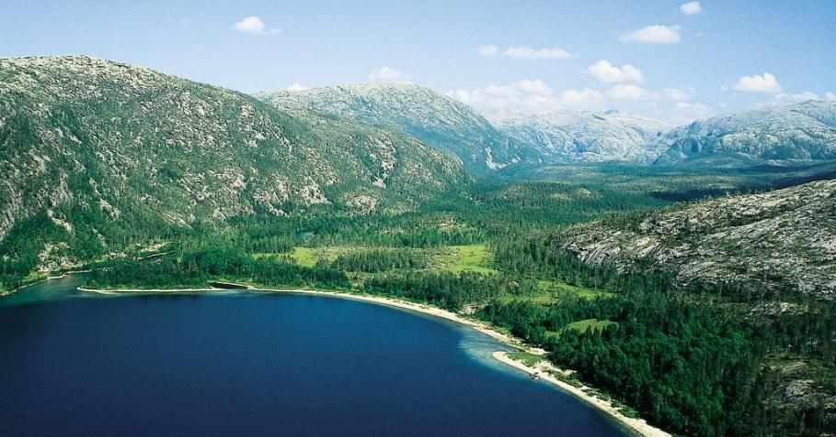
2026-2035
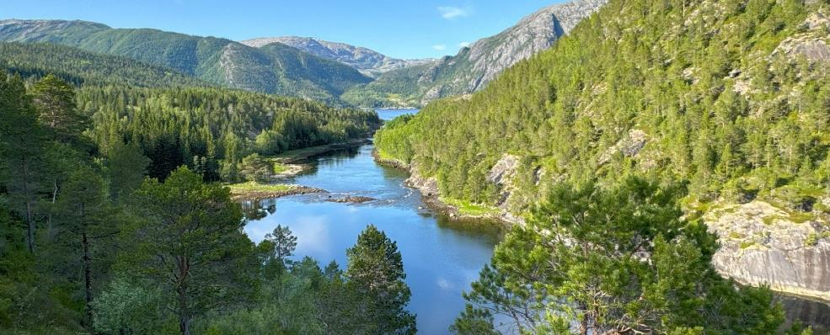
Sammendrag
Multiconsult har laget høringsutkast til forvaltningsplan for Strauman landskapsvernområde. Utkastet er laget etter en ny mal og avtale med Statsforvalteren i Nordland, og på oppdrag fra nasjonalparkstyret.
Plandokumentet har en innledende del med informasjon om forvaltningsplanen og verneområdet (kap. 1-2) med styrets forvaltningsmål og strategier for å nå disse, og bruks- og verneverdier (kap. 3-4). Forvaltningsmålene for området er videreført fra eksisterende plan, og supplert for å passe til ny standard når planen skal innlemmes i Naturoppdrag. I forlengelsen av dette er arbeidet med bevaringsmål forankret i strategier for oppfølging av de overordna forvaltningsmålene, og koblet til konkrete tiltak til oppfølging i planperioden. Kap. 5 er forvaltningsdelen med tiltaksplan, konkrete bevaringsmål, og retningslinjer for saksbehandling for den neste tiårsperioden. Kap. 6-7 gir oversikt over kunnskapsgrunnlaget og liste over grunnlagsdokumenter og kart.

Innhold
Innhold 2
1 Innledning 4
1.1 Vernekart 4
1.2 Om forvaltningsplanen 4
1.2.1 Verneformål 5
1.2.2 Forvaltningsmål 5
1.2.3 Strategier for å nå forvaltningsmålene 5
1.3 Forvaltningsmyndighetens oppgave 6
1.4 Tilleggsopplysninger 6
2 Områdefakta 7
2.1 Internasjonale forpliktelser 7
2.2 IUCN 8
2.3 Tilleggsopplysninger - vern av urfolks tradisjonelle landområder 8
2.3.1 Konsultasjonsplikt 9
3 Natur 10
3.1 Beskrivelse 10
3.2 Naturtyper 10
3.3 Arter 11
3.4 Rødlistearter 12
3.5 Geologi 13
3.6 Klimaendring 15
3.7 Annen negativ påvirkning 16
3.8 Tilleggsopplysninger 16
4 Bruk og historikk 17
4.1 Eierstruktur 17
4.2 Verneprosess 17
4.3 Restriksjonsområder 18
4.4 Skjønnsforutsetninger 18
4.5 Vernegrense 18
4.6 Brukshistorie 18
4.7 Landbruk 19
4.8 Reindrift 21
4.9 Friluftsliv 22
4.10 Jakt og Fiske 24
4.11 Reiseliv 24
4.12 Forskning og undervisning 24
4.13 Kulturminner 25
4.14 Bygg og Installasjoner 26
4.15 Infrastruktur 27
4.16 Motorferdsel 27
5 Forvaltning 29
5.1 Innledning 29
5.2 Tiltaksplaner 30
5.3 Bevaringsmål 35
5.4 Skjøtselsplan 37
5.5 Besøksforvaltning 37
5.6 Forvaltningsutfordringer 37
5.6.1 Kunnskapsbehov og overvåking 37
5.6.2 Klimaendringer 38
5.6.3 Behov for presiseringer i forskriften 38
5.6.4 Flyging med drone 38
5.7 Naturmangfoldloven 39
5.7.1 Forholdet til annet lovverk 40
5.8 Verneforskrift URL 40
5.9 Nasjonale og regionale rammer og føringer 40
5.10 Forvaltningsmyndighetens retningslinjer 41
5.10.1 Bestemmelsene i forskriften som peker til forvaltningsplanen 41
5.10.2 Retningslinjer for saksbehandling for hver enkeltbestemmelse i forskriften 41
5.10.3 Saksbehandling på tvers av flere bestemmelser i verneforskriften 51
5.10.4 Veiledning til saksbehandling etter naturmangfoldloven 51
5.10.5 Rutiner for samhandling med andre sektormyndigheter 51
5.11 Forvaltningssoner 51
5.12 Tilgrensende verneområder 52
5.13 Tilleggsopplysninger 52
5.14 Oppfølging ved brudd på verneforskriftene 52
6 Kunnskapsgrunnlag 53
7 Vedlegg 54
7.1 Filvedlegg 54
7.2 Kartvedlegg 54
Forsidebilde: Lakselvvatnet, Sannan og innover Sæterdalen mot Sæterskardet (østover). Foto: Ansgar Aandahl

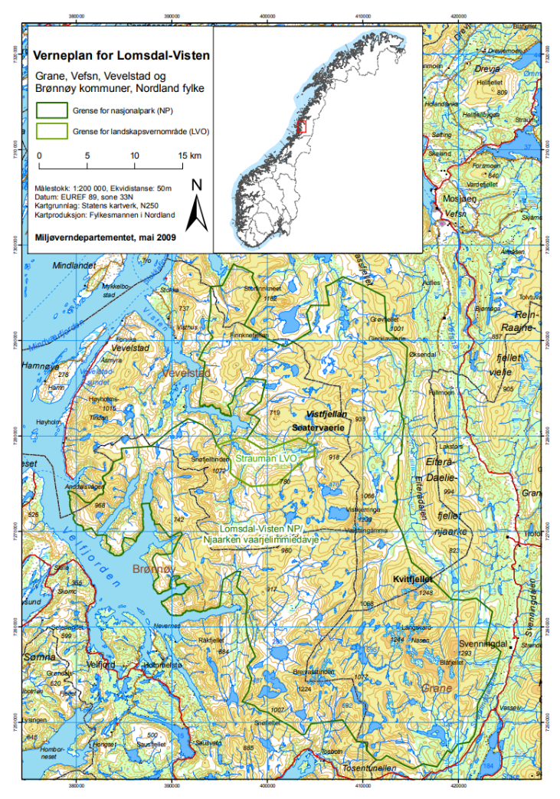

Figur 1. Vernekartet fra opprettelsen av Strauman landskapsvernområde og Lomsdal-Visten nasjonalpark, vedtaket av Kongen i statsråd 29.5.2009 (se kartvedlegg til planen). Kilde: Klima- og miljødepartementet

Innledning

Strauman landskapsvernområde (VV00002751)
Godkjent av | Miljødirektoratet
Oppstartsdato | 17.3.2022 (oppstart av revisjonsarbeidet, styret vedtok prosjektplanen)
Planlagt revisjon | 2026, 2035
Sametingskonsultasjon
Høringsdato
Godkjent dato
Forvaltningsmyndighet | Nasjonalparkstyret for Lomsdal-Visten
Forvaltningsmyndighetstype | Nasjonalparkstyre
Oppsyn | Statens naturoppsyn - Nordland
Fylke | Nordland
Kommuner | Vevelstad
Verneform | Landskapsvernområde
Verneplan | Ny landsplan for nasjonalparker og andre større verneområder i Norge. St.meld. nr. 62 (1991-92), Innst. S. nr. 124 (1992-93)
Vernet dato | 29.05.2009

Vernekart
Se figur 1 forrige side og Kartvedlegg 1.

Om forvaltningsplanen
Strauman landskapsvernområde (ca. 32,4 km²) er porten inn mot hjertet av Lomsdal‑Visten – for den som kjenner tidevannstabellen og treffer på trygge strømforhold. Her møtes de særpregede tidevannsstrømmene, Lakselvvatnet og de skogkledde dalførene Sæterdalen og Børjedalen, i et tett vev av natur- og kulturhistorie.
Dette er en revisjon av felles forvaltningsplanen for Lomsdal-Visten nasjonalpark og Strauman landskapsvernområde fra 2014, og skal gjelde de neste ti årene (2026-2035). Den er tilpasset til dagens rammer og praksis for forvaltning.
Forvaltningsplanen er et oppslagsverk for saksbehandlingen og forvaltningen av området. Den konkretiserer hvordan forskriften skal praktiseres i enkeltsaker, og den:
- fastsetter forvaltningsmål (kap. 1.2.2) og angir strategier (kap. 1.2.3) for å nå dem
- samler kunnskapsgrunnlaget og gir oversikt over verneverdier og bruksinteresser (kap. 2, 3 og 4)
- prioriterer tiltak (kap. 5.2) som nasjonalparkstyret vil gjennomføre for å følge opp strategiene
- definerer bevaringsmål (kap. 5.3) som gjør det mulig å måle effekten av tiltak
- tolker verneforskriften og gir tydelige retningslinjer for saksbehandling (kap. 5.10)
- bruker sonering (kap. 5.11) for å vise på kart hvor ulike hensyn og retningslinjer gjelder
Der forskriften uttrykkelig viser til «retningslinjer i forvaltningsplanen», er retningslinjene rettslig bindende ved forvaltning av verneområdet og førende for saksbehandlingen. For Strauman gjelder dette blant annet organisert ferdsel (§ 4.2), skogsdrift og uttak av ved (§ 2.3), samt bestemmelser om motorferdsel, herunder nødvendig motorferdsel ved slått av gammel kulturmark (§ 5.2 c), for barmarkskjøring og bruk av helikopter i reindrifta (§ 5.3 a). Se kap. 5.10.1.
Da verneform for Strauman ble valgt ved opprettelsen i 2009, viste kgl.res. til at området også har betydelige naturverdier som i Lomsdal-Visten nasjonalpark, men at landskapsvern ble valgt av hensyn til næringsinteressene. Miljødirektoratet og Klima- og miljødepartementet støttet valget av landskapsvern og ikke nasjonalpark som verneform under forutsetning av at retningslinjene til skogsdrift i forvaltningsplanen, tar tilstrekkelig hensyn til de påviste verneverdiene.

Verneformål
Bestemmelsene i verneforskriften har som formål å opprettholde den tilstanden som området var i ved vernetidspunktet, og å fremme verneformålet (figur 2) som er gitt i forskriftens § 2 Formål:
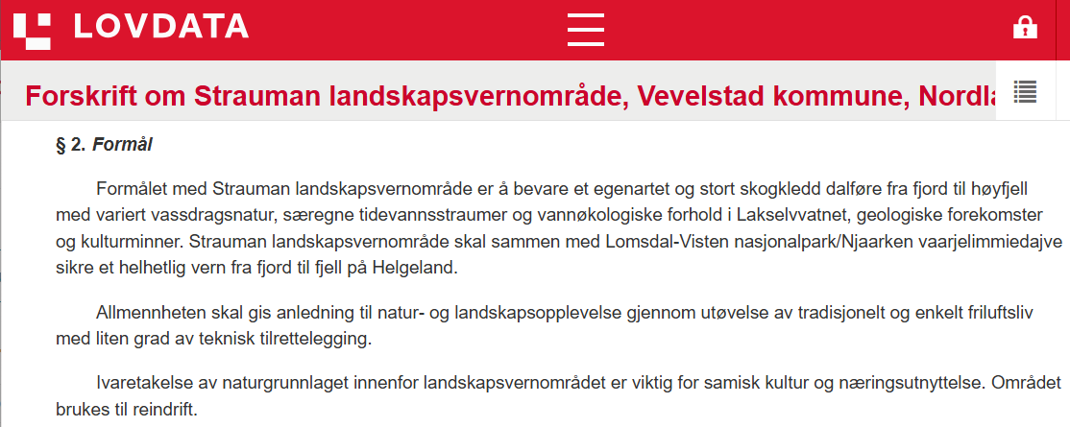
Figur 2. Formålsparagrafen i verneforskriften for Strauman landskapsvernområde. Foto: Skjermdump fra https://lovdata.no.

Forvaltningsmål
Denne forvaltningsplanen er en revisjon av planen for Lomsdal-Visten nasjonalpark og Strauman landskapsvernområde fra 2014. Den tidligere planen formulerte overordnede forvaltningsmål som uttrykker ønsket utvikling, bruk og tilstand i samsvar med verneformålet. Disse målene er rettesnorer for styrets arbeid, er videreført og videreutviklet til neste planperiode. Forvaltningsmålene gjelder for alle styrets verneområder, herunder Strauman landskapsvernområde.
Se forvaltningsstrategier i Forvaltningsplan for Lomsdal-Visten nasjonalpark (kap. 1.2.2).
Forvaltningsmålene er grunnlag for utforming av strategier (kap. 1.2.3), bevaringsmål (kap. 5.2), tiltak (kap. 5.3) og retningslinjene (kap. 5.10). Miljødirektoratet arbeider for tiden med skisse og utvikling av teknisk løsning for å innlemme forvaltningsplaner i Naturoppdrag – den tekniske plattformen for arbeidet med verneområder for forvaltningsmyndighetene og naturoppsynet

Strategier for å nå forvaltningsmålene
Strategiene for Lomsdal-Visten, inkl. Strauman landskapsvernområde, skal overordnet hjelpe styret i arbeidet for å nå forvaltningsmålene og bidra til at tiltak og satsinger som ligger i hvert områdes forvaltningsplan er målrettet og i tråd med vernebestemmelsene og føringene. Overordnete forvaltningsmål kan ha flere strategier, og hver strategi kan også bidra til å nå flere av målene.
Se forvaltningsstrategier i Forvaltningsplan for Lomsdal-Visten nasjonalpark (kap. 1.2.3).

Forvaltningsmyndighetens oppgave
Lomsdal-Visten nasjonalparkstyre (styret) er forvaltningsmyndighet for Lomsdal-Visten nasjonalpark, Strauman landskapsvernområde, Innervisten marine verneområde og naturreservatene Sirijorda og Stavasselva. Styret består av syv politisk oppnevnte personer, en fra hver berørt kommune, en fra Nordland fylkeskommune valgt av fylkestinget og to representanter oppnevnt av Sametinget. Styret ble opprettet etter konsultasjoner mellom staten og Sametinget.
Styret har ansvar for å ivareta verneformålet, forvalte området helhetlig fra fjord til fjell, og legge til rette for tradisjonelt og enkelt friluftsliv med liten grad av teknisk tilrettelegging.
Styret behandler søknader om dispensasjon og tillatelser, følger opp tilsyn og skjøtsel, og samhandler med rettighetshavere, kommuner, offentlige myndigheter og reinbeitedistriktet. Det har også ansvar for å informere om verneverdier og regelverk, og for å registrere og dokumentere naturverdier i området.
Styrets myndighet følger av naturmangfoldloven og verneforskriften, som angir forbud, unntak og muligheter for dispensasjon. I tillegg har styret hjemmel til å gi dispensasjon etter naturmangfoldloven § 48 (se kapittel 5.7 og 5.10.4).

Tilleggsopplysninger
Miljødirektoratet og Klima- og miljødepartementet har overordnet ansvar og myndighet for forvaltningen av naturvernområder i Norge, blant annet gjennom klagebehandling og fastsettelse av rammene for forvaltningen (som godkjenning av denne forvaltningsplanen).
Statens naturoppsyn (SNO) er styrets feltapparat. SNO har fast ansatt naturoppsyn som fører tilsyn med naturtilstanden og er tilsynsmyndighet overfor folks atferd i naturen. Veiledning og informasjon er også en del av oppgavene, og SNO gjør registrering, overvåking, tiltak og skjøtsel på oppdrag fra nasjonalparkstyret. SNO fører kontroll med at folk følger verneforskriften og overholder vilkår i tillatelser.
Fylkesdelplan for Lomsdal-Visten er opphevet av Nordland fylkeskommune. Parallelt med verneplanprosessen i 2003-2009 ble det utarbeidet en fylkesdelplan for Lomsdal-Visten som omfattet verneområdene og randsonen til disse, i alt 2238 km². Fylkesdelplanen var et regionalpolitisk dokument med føringer for arealplanlegging og saksbehandling etter plan- og bygningsloven i de fire berørte kommunene.
Fylkesdelplanen la vekt på utviklingsmuligheter i området og strategier for best mulig lokal forankring av areal- og ressursforvaltningen. Reindrift, havbruk, reiseliv og friluftsliv var de sentrale berørte interessene og satsingene. Planen ble senere opphevet av Nordland fylkeskommune.

Områdefakta
Landareal (daa) | 32,4 km²
Sjøareal (daa) | -
IUCN-status | IUCN V
Emerald-status | NO0000059

Internasjonale forpliktelser
Verneområdene i Lomsdal-Visten-komplekset (nasjonalpark, landskapsvernområder og marine verneområder) forvaltes innenfor en nasjonal og internasjonal ramme, der Norge gjennom Agenda 2030 og FNs 17 bærekraftsmål har forpliktet seg til å bevare natur, stanse tap av biologisk mangfold og fremme bærekraftig bruk av naturressurser.
Forvaltningen av verneområdene bidrar direkte og indirekte til flere av bærekraftsmålene: Figur 3 viser de mest sentrale målene og hvordan Lomsdal-Visten-området bidrar til dem:
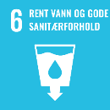 | Rent vann og gode sanitærforhold  Sikre bærekraftig vannforvaltning, tilgang til vann og gode sanitærforhold for alle |  | Bærekraftige lokalsamfunn  Tilrettelegging for natur-opplevelser, læring og friluftsliv fremmer livskvalitet, lokal identitet og bærekraftig reiseliv.
 | Ansvarlig forbruk og produksjon  Klare rammer for aktivitet reduserer ressursforbruk, avfall og slitasje og stimulerer til miljøvennlige løsninger. |  | Stoppe klimaendringene  Intakte øko-systemer binder karbon, demper flom og erosjon, og øker naturens motstandskraft mot klimaendringer.
 | Livet i havet  Vern av fjord og marine områder hindrer inngrep og forurensning, og beskytte marine naturtyper og økosystemer. |  | Livet på land  Vern av større områder og villmark bidrar til økologisk sammenheng mellom fjord, dal og fjell, og sikrer leveområder for arter i skog og kulturmark.
 | Samarbeid for å nå målene  I forvaltningen av Lomsdal-Visten samarbeider styret med grunneiere, kommuner, stat, næringsliv, frivillige og lokalsamfunn – en forutsetning for bærekraft.
Figur 3. De mest sentrale bærekraftsmålene til FN som verneområdene i Lomsdal-Visten bidrar til.
Forvaltningen av Strauman landskapsvernområde skal bidra til at Norge oppfyller sine internasjonale forpliktelser knyttet til naturmangfold, landskapsvern og bærekraftig bruk av naturressurser. Dette inkluderer blant annet konvensjonen om biologisk mangfold (CBD) og Bern-konvensjonen om vern av europeisk natur og arter. Strauman inngår også i det globale klassifiseringssystemet for verneområder gjennom IUCN.

IUCN
Norge er medlem i Den internasjonale naturvernunionen (IUCN), som arbeider for å bevare natur og biologisk mangfold gjennom kunnskapsbasert forvaltning og internasjonal sammenligning av verne-områder. IUCN klassifiserer verneområder etter formål og strenghet i seks hovedkategorier (I–VI).
Strauman landskapsvernområde er klassifisert som IUCN kategori V – Beskyttet landskap/seascape. Dette innebærer vern av et område der samspillet mellom mennesker og natur over tid har skapt særpregede natur- og kulturverdier. Forvaltningen skal bevare landskapets karakter, naturmangfold, økologiske funksjoner og kulturspor, samtidig som tradisjonell bruk, naturopplevelse og lokal verdiskaping kan videreføres innenfor rammene av verneformålet.
Forvaltningen skal være restriktiv overfor inngrep som endrer landskapets preg, og legge vekt på å opprettholde naturens dynamikk, mangfold og stillhet. Spor etter bosetting, fiske, jordbruk og samisk bruk inngår som en del av områdets identitet. Tiltak for kunnskap, formidling og opplevelse kan gjennomføres når de skjer i samsvar med verneformålet. Forvaltningen skal derfor være:
- Kunnskapsbasert: bygd på oppdatert vitenskap og tradisjonell kunnskap
- Helhetlig: se sammenhengen mellom natur, kultur og landskap
- Stedstilpasset: utviklet i samarbeid med lokalsamfunn, grunneiere og reindrift
- Langsiktig: bidra til bærekraftig bruk og respekt for landskapets egenart og kulturhistorie

Tilleggsopplysninger - vern av urfolks tradisjonelle landområder
Forvaltningen av Lomsdal–Visten nasjonalpark skal bidra til å videreføre verneformålet og naturverdiene i området slik at det fortsatt kan brukes til bærekraftig reindrift, både økologisk, kulturelt og økonomisk. Reindriften er en sentral del av det materielle grunnlaget for samisk kultur, og inngår i det tradisjonelle samiske bruksområdet. Selv om verneforskriften ikke pålegger verneområdestyret å fremme reindrift eksplisitt, skal forvaltningen likevel skje i tråd med nasjonale og internasjonale forpliktelser knyttet til urfolks rettigheter, og saksbehandlingen følge forskriftens intensjoner.
Denne forvaltningsplanen bygger derfor også på statens forpliktelser overfor samene som urfolk, både når det gjelder prosess (konsultasjoner, medvirkning) og innhold (praktisk forvaltning, bruk og tiltak). Dette innebærer at samisk bruk og tradisjonell kunnskap skal tillegges vekt i saksbehandling, planlegging, skjøtsel og tiltak i verneområdet.

Rettighetsgrunnlag og føringer:
- Grunnloven § 108: Statens myndigheter skal legge forholdene til rette for at det samiske folk kan sikre og utvikle sitt språk, sin kultur og sitt samfunnsliv. Reindrift er en sentral del av dette.
- Naturmangfoldloven §§ 8 og 14: ): Naturen skal tas vare på ved bærekraftig bruk og vern, også som grunnlag for samisk kultur. Tradisjonell økologisk kunnskap skal tillegges vekt.
- ILO-konvensjon nr. 169: Samene har rett til å bevare og utvikle sin kultur, sitt språk og sine næringer. De skal konsulteres i saker som berører dem.
- FNs konvensjon om sivile og politiske rettigheter (SP) art. 27: Minoriteter har rett til å utøve sin kultur, inkludert reindrift som levevei.
- UNDRIP (FNs erklæring om urfolks rettigheter): Anerkjenner urfolks kollektive rettigheter til kultur, språk, arbeid og naturgrunnlag.
- Konvensjonen om biologisk mangfold (CBD): Fremhever betydningen av urfolks tradisjonelle kunnskap og bruk av naturen for bevaring og bærekraftig bruk.
Nasjonalparkstyrene i tradisjonelle samiske bruksområder og kulturlandskap skal derfor:
- sikre reell medvirkning fra reindriftsnæringen
- legge vekt på tradisjonell kunnskap i saksbehandling og tiltak
- vurdere hensynet til reindrift og samisk kulturgrunnlag i alle saker

Konsultasjonsplikt
Det er en avtale fra 31.01.2007 mellom Sametinget og Miljøverndepartementet om retningslinjer for verneplanarbeid i områder som berører samiske interesser. Avtalen åpnet for arbeidsutvalg som kunne bistå Fylkesmannen i planarbeid. I konsultasjonsprosessen for forvaltningsplan for Lomsdal-Visten nasjonalpark/Njaarken vaarjelimmiedajve og Strauman landskapsvernområde ønsket Sametinget et slikt utvalg. Nasjonalparkstyret for Lomsdal-Visten ble senere opprettet etter konsultasjoner mellom Klima- og miljødepartementet og Sametinget, og overtok arbeidsutvalgets rolle.
At styret ble etablert etter konsultasjoner fritar ikke for den løpende konsultasjonsplikten etter sameloven kapittel 4. Plikten er prosess- og saksbunden og gjelder i hver sak eller planprosess som kan påvirke samiske interesser direkte.
Styrets ansvar: Nasjonalparkstyret er forvaltningsmyndighet og skal gjennomføre konsultasjoner når vilkårene i sameloven er oppfylt. Dette gjelder blant annet revisjon av forvaltningsplan, besøksstrategi, endringer i dispensasjonspraksis, tilretteleggingstiltak og andre beslutninger som kan ha betydning for samisk kultur, næringsutøvelse eller bruk av området.
Konsultasjonsplikten etter sameloven innebærer:
- Tidlig varsling til Sametinget og berørte samiske interesser (§ 4-5)
- Reell dialog med gjensidig informasjonsdeling og mål om enighet (§ 4-6)
- Protokollføring og dokumentasjon av prosessen og eventuelle uenigheter (§ 4-7)
Miljødirektoratet har en rolle som godkjenningsmyndighet for forvaltningsplanen og kan kreve dokumentasjon på at konsultasjoner er gjennomført, men selve plikten ligger hos nasjonalparkstyret.

Natur

Beskrivelse
Strauman landskapsvernområde ligger innerst i Vistenfjorden, der hav møter ferskvann i et dramatisk tidevannslandskap – en portal mellom kyst og innland. Vannmassene strømmer gjennom trange sund og rolige poller, omgitt av avrundete fjellformer og skogkledde dalfører. Området har lav teknisk påvirkning og fremstår som urørt (jf. kartlegging av landskap, NIJOS 2004). Vernet skal bevare landskapsverdiene rundt Lakselvvatnet og Sæterdalen, og naturgrunnlaget med kulturminner og tradisjonell bruk.
Området er en inngangsport og majestetisk forgård til det gjemte landet innenfor, preget av stillhet, urørthet og sterke naturopplevelser. Strauman pulserer som hjertet i Lomsdal-Visten og rommer både dramatikk, frodighet og ro.
Terrenget stiger fra strandsonen mot fjell som Middagsfjellet, Remfjellet og Kalvdalsfjellet, og danner et variert landskapsbilde med daler, åser og myrer. Elver og bekker som Lakselva og Sæterelva renner gjennom det 174 km² store nedbørsfeltet og munner ut i Lakselvvatnet (vannløpenr. 127923 og vassdragsnr. 149.2A0 i NVEs innsjødatabase). Herfra strømmer vannet gjennom Storstraumen til Nedrevatnet (også kalt Grannesvatnet i grunnkartet og Lakselva i NVEs innsjødatabase (vannløpenr. 273297 og vassdragsnr. 149.2A0). Videre gjennom Nedre Strauman (Nerstrauman) og ut i Vistenfjorden ved Aursletta.
På flo sjø strømmer sjøvann inn i Nedrevatnet, der vannstanden normalt ligger like over middelvannstand i fjorden. Lakselvvatnet ligger ca. 1 moh., og vanlig flo når så vidt inn. Dette innebærer at Vistenfjorden ved flo sjø i praksis forlenges med nesten fem kilometer – helt inn til Lakselvvatnet – og kan trafikkeres med mindre båter. Ved lavvann dannes to strømmer: den nederste ved fjordutløpet og Storstraumen ved Lakselvvatnet.

Naturtyper
Strauman ligger i landskapsregionene Fjordbygdene i lavlandet og Lågfjellet i høyden (jf. Kilden/NIBIO), med et økologisk og topografisk skille ved østenden av Lakselvvatnet. Naturgrunnlaget i Strauman er sammensatt og variert, med tidevannspåvirket brakkvann, ferskvann og særegne økosystemer på land av høy verdi. Dette gir både fjord- og innlandspreg i samme område, og danner livsgrunnlag for et rikt mangfold av naturtyper og arter. Viktige naturtypelokaliteter i Strauman er vist på kartet i figur 4.
Straumene (Nedre Strauman, Nervatnet og Storstraumen) er avgrenset som marin naturtype og klassifisert som Sterke tidevannsstraumer etter Miljødirektoratets håndbok 19 (HB-19) for marine naturtyper.
Lakselvvatnet er en avsnørt fjordarm med terskel i straumene, klassifisert som brakkvannspoll etter HB-19. Slike systemer har sirkulerende vannmasser i fysisk avgrensede saltvannsforekomster, er tidevannspåvirket med blanding av ferskvann og saltvann, og tilføres regelmessig havvann ved flo sjø. Saltholdigheten er redusert på grunn av ferskvannstilførsel.
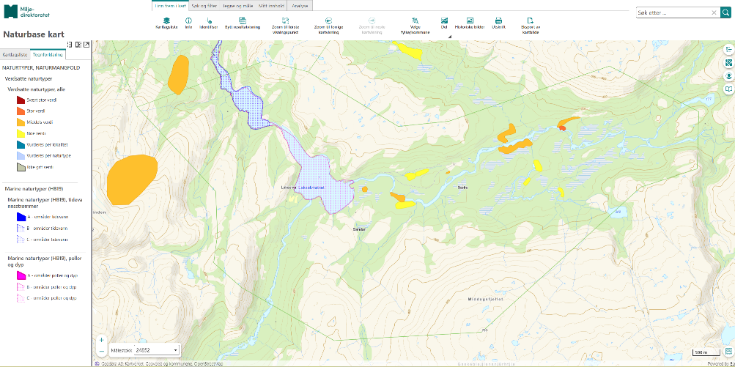
Figur 4. Naturtypelokaliteter etter DN-håndbok 13 og 19, registrert i Strauman landskapsvernområde.
Kilde: Naturbase (Miljødirektoratet)
I lavere deler på land dominerer rik blandingsskog og bjørkeskog med innslag av gran og osp, særlig i dalførene ved Lakselvvatnet og Sæterelva. Disse skogområdene har utviklet seg i fred over lang tid og inneholder mye død ved og gammel skog, som gir leveområder for lav, sopp og insekter – inkludert flere rødlistearter.
Langs vassdrag finnes flommarksskog og sumpskog med frodig vegetasjon og høy artsrikdom. Myrområder og høljer gir variasjon i hydrologi og øker naturmangfoldet. I dalbunnen har våtmarks- og myrpartier høy andel torvmoser og har viktig funksjon for karbonlagring og flomdemping. Over skoggrensa finnes fjellbjørkeskog, vierkratt og lyngheier, med spredt furu og lågfjellvegetasjon.
Strandenger og tidevannsflater gir viktige rasteplasser og beiteområder for fugl. Små bukter og poller har produktive gruntvannsområder med betydning for fisk og fugl.
Verneverdiene ligger også i helheten – samspillet mellom landskapsformer, naturtyper og kulturspor innenfor et sammensatt område.

Arter
Strauman landskapsvernområde har et rikt og variert artsmangfold som reflekterer overgangen mellom fjord, dal og fjell. Her møtes marine, ferskvanns- og skogøkosystemer, og hovedverdien ligger i helheten og i samspillet mellom intakte naturtyper og leveområder med lang kontinuitet.

Planter, sopp og lav.
Vegetasjonen er preget av rike blandingsskoger i dalførene og bjørkeskog i høyden, med oseaniske innslag langs fjorden. Det er registrert flere rødlistearter knyttet til eldre og fuktige skogtyper, se kap. 3.4 og Filvedlegg 4. Disse artene indikerer lang økologisk kontinuitet, stabil fuktighet og lav grad av inngrep.
Skogbunnen varierer fra frodige høgstaudeenger i flommark og til skrinnere rabber med lyng og mose. Myrene har høy andel torvmoser og bidrar til karbonlagring og flomdemping.

Fugl
Strauman har en variert og artsrik fuglefauna som reflekterer landskapets mosaikk av fjord, skog og myr. Området med Sæterdalen har særlig betydning som leveområde for spettefugler, og kartlegginger viser at seks av sju norske hakkespettarter er registrert, trolig alle med hekkende bestand. Dette inkluderer dvergspett (NT), som tidligere var mer utbredt, samt gråspett, flaggspett, tretåspett (NT), grønnspett og svartspett. Mangfoldet gjenspeiler kontinuitet i eldre, flersjiktet skog med mye død ved i ulike nedbrytningsstadier og rik barkflora.
Også ugler og sangfugler knyttet til gammelskog er vanlig forekommende. I myr- og vannområdene er vadefugler som heilo (NT) og småspove (NT) registrert, og i tidevannssonen hekker fiskemåke (VU). Havørn sees regelmessig i området, og fiskeørn benytter vannsystemene til jakt. Kombinasjonen av variert og gammel skog, åpne dalbunner og tidevannsstrømmer gir variasjon i leveområder og høy økologisk verdi for fugl.

Pattedyr
Strauman benyttes av streifende gaupe (EN) og jerv (EN). Her finnes også rev, elg, røyskatt, mår, hare og smågnagere. Oter er regelmessig observert langs tidevannssonen. Reinens bruk av områdene omtales i kapittel 4.8.

Fisk
Tidevannssonen og pollene har en rik brakkvannsfauna. Lenger oppe er Lakselvvassdraget leveområde for laks, ørret og røye, og fungerer som viktig gyte- og oppvekstområde. Elva og tilhørende våtmarker utgjør viktige leveområder for fisk, fugl og amfibier. Det er behov for å styrke kunnskapsgrunnlaget for fisk, blant annet med mer systematisk kartlegging av fiskebestander og økologisk tilstand for å understøtte treffsikker forvaltning.

Fremmede arter
Det er ingen registreringer av fremmede plantearter fra Strauman landskapsvernområde.

Rødlistearter
Strauman har leveområder for en rekke rødlistede arter (figur 5), særlig knyttet til gammel skog, blandingsskog og tidevannslandskap. Det er gjort 43 registreringer fordelt på 22 arter. Registreringene viser et variert og sammenhengende økosystem, der kontinuitetsskog og våtmarksområder er særlig viktige.
Rødlistede planter i Strauman er nubbestarr (NT),hvitefjørmose (NT), skogjamne (NT) . Blant lav finnes huldrelav (NT) og gubbeskjegg (NT). Av vedboende sopper er svartsonekjuke (NT), storporet flammekjuke (NT) og flekkhvitkjuke (NT) registrert. Dvergspett (NT), tretåspett (NT), heilo (NT), småspove (NT), taksvale (NT) og gjøk (NT) er av rødlistede fugler som foreløpig er registrert. I tillegg er det streifobservasjoner av gaupe (EN), jerv (EN), fiskemåke (VU) og svartand (VU).
Full oversikt over registreringene finnes i filvedlegg 4 (Artsdatabanken per 25.09.2025) og til enhver tid oppdatert i https://artskart.artsdatabanken.no.
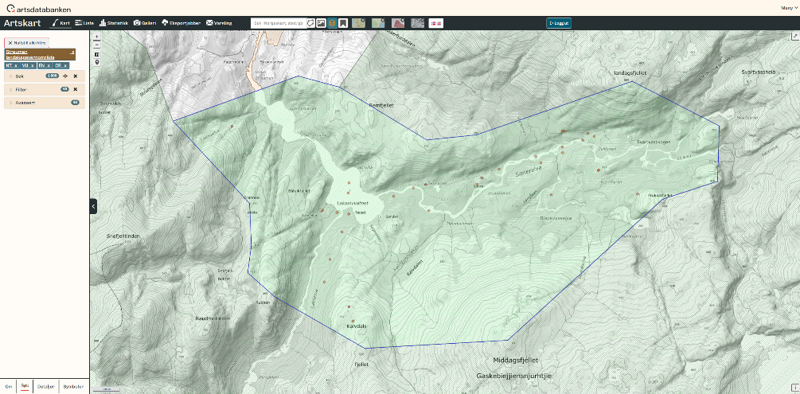
Figur 5. Forekomster av rødlistede arter i Strauman landskapsvernområde, rapportert til Artsdatabanken.
Uttrekk: 25.9.2025. Se filvedlegg 1. Kart hentet fra: https://artskart.artsdatabanken.no

Geologi
Strauman landskapsvernområde har et geologisk mangfold som forteller om både dyp fjellkjededannelse og formende krefter fra istidene. Variasjonen i berggrunn og løsmasser gir landskapet særpreg med avrundede former, frodige dalfører og store naturvariasjon. Formet av is og tid gir området både høy naturopplevelse og pedagogisk verdi.

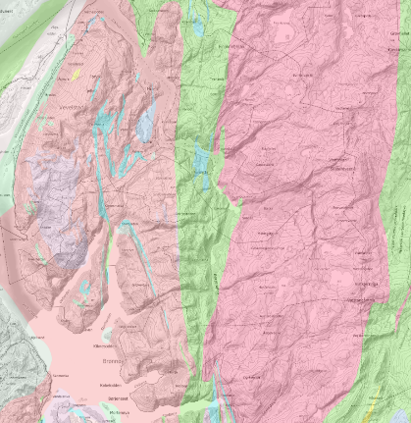
Berggrunn
Området ligger i den kaledonske fjellkjeden og består hovedsakelig av gneis, glimmerskifer og amfibolitt, se figur 6. Det er enkelte kalkrike soner (figur 8) som gir næringsgrunnlag for rik vegetasjon og muligheter for karstformer og grotter. Berggrunnen er sterkt omdannet og oppsprukket etter den kaledonske fjellkjedefoldingen. De avrundete landskapsformene er laget av ismassene som har slipt og jevnet overflaten gjennom flere istider.
Overgangen mellom næringsrike og sure bergarter skaper variasjon i vegetasjonen – fra urterik skog i dalførene til mer nøysomme lyng- og mosepartier høyere opp.

Løsavsetninger fra istidene
Under siste istid formet breer og smeltevann landskapet og la igjen morener, sand- og grusavsetninger. Etter isavsmeltinga ble lavtliggende områder oversvømt av havet, og det ble dannet marine strand- og deltaavsetninger langs Lakselvvatnet og Sæterelva (figur 7).
Figur 6. Regionalt kart over berggrunnsgeologi, kartdata fra Norges geologiske undersøkelser. Strauman ligger midt i kartet og har hovedbergartene glimmerskifer i vest (grønt område) og granitt i øst (lilla område). Se detaljer hos: https://kilden.nibio.no

I dalsenkninger finnes torv- og myravsetninger som lagrer karbon og vann, mens elvesletter og flommark gir grunnlag for frodig vegetasjon. De avrundete formene og glattskurte fjellsidene vitner om isens kraft og lang geologisk utvikling.
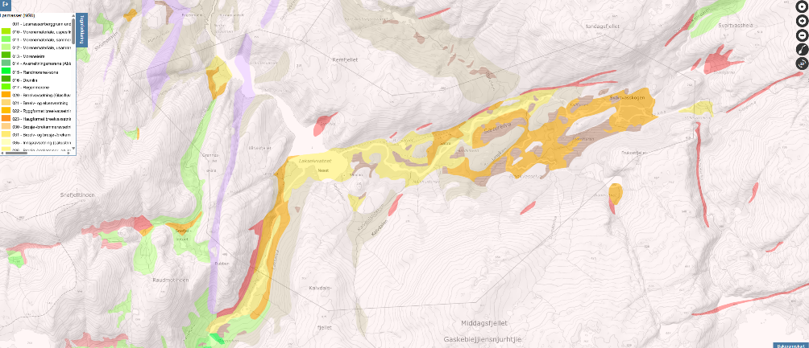
Figur 7. Løsmasser i Strauman landskapsvernområde, i kartdata fra Norges geologiske undersøkelser. Grå arealer er bart fjell, mens typer av løsmasser er gitt ulik farge. Se detaljer hos: https://kilden.nibio.no
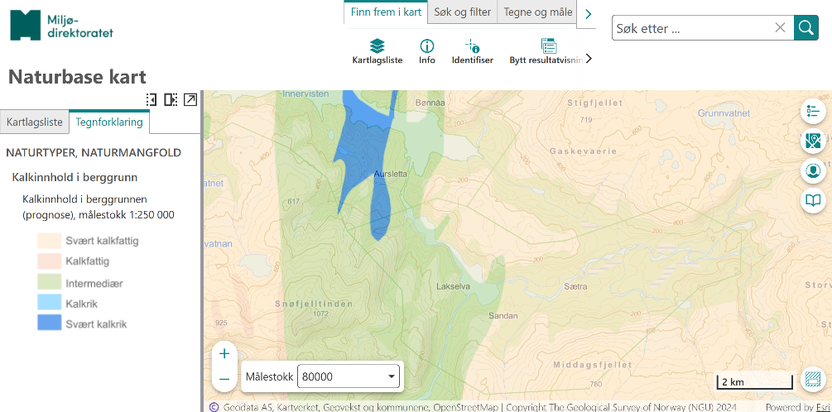
Figur 8. Kalkinnhold i berggrunn i Strauman landskapsvernområde, i kartdata fra Norges geologiske undersøkelser (viser fordeling av ulike bergarter langs økoklinen kalkinnhold). Store deler av området har kalkfattig berggrunn, mens grønne (ikke lysest grønn som er skog) og blå områder sør og vest for Lakselvvatnet, er middels kalkrike til kalkrike. Se detaljer i Naturbase kart fra Miljødirektoratet.

Marin grense
Den marine grensen – det høyeste nivået havet nådde etter siste istid – ligger i området på om lag 80–90 meter over dagens havnivå (figur 9). Under landhevingen ble lavtliggende deler av dalførene midlertidig oversvømt, og det ble avsatt marin leire, sand og skjellsand. Dette forklarer forekomsten av næringsrike jordarter i enkelte dalsider og elvesletter, som igjen bidrar til frodig vegetasjon og høy biologisk produktivitet.
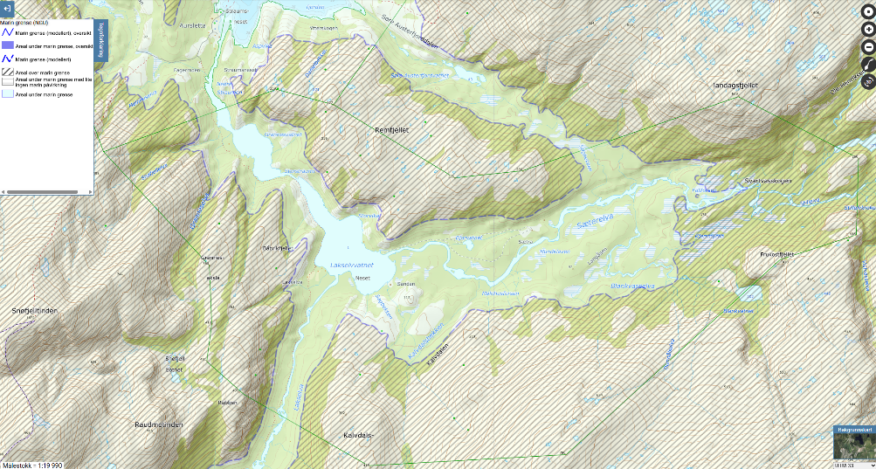
Figur 9. Marin grense i områdene illustrert med stiplet blå linje, slik det er modellert av Norges geologiske undersøkelser. Kilde: Kartverktøy på nett: https://kilden.nibio.no

Grotter og karstformer
Lomsdal–Visten kjennetegnes av et markert samspill mellom hardt fjell, kalksoner og formrik karst med grotter, doliner og underjordiske bekkeløp. Disse geologiske elementene er ikke fornybare og lagrer unik natur- og kulturhistorisk informasjon. De virker også sterkt på landskapets karakter og opplevelseskvalitet for de som har kunnskap om noe av dette. Flere karstlokaliteter kan ha svært lav tåleevne for tråkk, berøring, bolting og prøvetaking, og små inngrep kan gi varig skade på former, sediment og eventuelle kulturspor. Grotter kan også inneholde sensitive biologiske forekomster (f.eks. flaggermus) og «klimadata» bevart i speleotemer og lagdelte sediment.
Det er lite dokumentasjon på karstformer i kalkrik berggrunn, men kjent at det finnes store jettegryter og også grotter i verneområdet. Siden kunnskapsgrunnlaget for grotter i Strauman er mangelfullt, vil styret være føre-var med vekt på kartlegging og dokumentasjon, samlet belastning og tydelige vilkår ved ev. tillatelser til ferdsel og aktiviteter.

Klimaendring
Klimaendringer gir allerede høyere temperatur, mer intens nedbør og kortere snøsesong i Lomsdal-Visten. Dette øker risikoen for flom, erosjon og skred, med konsekvenser for økosystemer, ferdsel og tradisjonell bruk av området, særlig reindrifta. Styret har Strauman med i vurderingene i en helhetlig Klimatiltaksplan (jf. forvaltningsplan for Lomsdal-Visten nasjonalpark, kap. 3.6).

Annen negativ påvirkning
Strauman landskapsvernområde er i liten grad påvirket av moderne inngrep. Den urørte karakteren og fraværet av tekniske installasjoner er sentrale verneverdier. Påvirkningsnivået i verneområdet er lavt. Styret vil ivareta lavt inngrepsnivå i tråd med verneformålet, sikre god besøksstyring og følge opp opprydding, vedlikehold og restaurering ved behov.
Faktorer som kan trenge oppfølging, og som gjenspeiles i planens bevaringsmål og tiltak (kap. 5.2-3):
- Gjengroing som følge av redusert beite og endret klima kan endre åpne kulturmarker og svekke natur- og kulturverdier (jf. kap. 4).
- Lokal forsøpling forekommer, som rester etter bygninger og landbruksdrift mv. Ellers kan det ligge igjen avfall fra båtliv eller gamle bygg, og fra ledninger og master som tidligere har knyttet gårdene til sivilisasjonen. Forvaltningen vil opprettholde området som rent og urørt, sørge for oppryddingstiltak/-pålegg dersom forsøpling oppstår/avdekkes, og vurdere behov for fjerning av gamle utrangerte båter. Styret vil be om ressurs fra Statens naturoppsyn til ev. behov for kartlegging og opprydding.
- Forstyrrelser fra ferdsel kan påvirke fugleliv i hekketiden, særlig i våtmarks- og tidevannsområder. Ferdsel bør styres til etablerte traseer. På samme måte gir mindre ferdsel utfordringer med å holde stiene åpne.

Tilleggsopplysninger
Strauman landskapsvernområde er et økologisk viktig område i kjernen av Lomsdal-Visten. Verneområdet er opprettet for å bevare et særpreget fjord- og dalføre med tidevannsstrømmer, myke fjellformer og stor variasjon i naturtyper. Det fungerer som innfallsport til nasjonalparken, med både landskapsmessige og økologiske forbindelser mellom fjord, dal og fjell.
Forvaltningen skal være helhetlig og samordnet med Lomsdal-Visten nasjonalpark og Innervisten marine verneområde, med vekt på økologiske sammenhenger og styrket kunnskapsgrunnlag om naturtyper, hydrologi og klimaeffekter.

Bruk og historikk

Eierstruktur
Strauman landskapsvernområde dekker et areal på ca. 32,4 km² og ligger i Vevelstad kommune. Hele området er privat eid, fordelt på flere eiendommer med ulik størrelse, brukshistorikk og rettighetsstruktur. Det finnes ingen statlig grunn eller bygdeallmenning innenfor vernegrensen. Eiendommene omfatter både lavere dal- og fjordområder samt høyereliggende skog- og fjellterreng.
Eiendomsstrukturen er sammensatt og gjenspeiler et tradisjonelt brukslandskap med lange historiske røtter. Flere eiendommer har kulturspor etter tidligere gårdsdrift, slått, fiske og ferdsel. Det er ikke registrert aktiv jordbruksdrift i dag, men enkelte eiendommer har fortsatt beiterettigheter og skogressurser.

Privat grunn og bruksretter
Rettighetsforholdene i verneområdet er regulert av verneforskriften og annet gjeldende lovverk. Forvaltningen skal ivareta både eiendomsrett og bruksretter, og sikre at disse utøves i tråd med verneformålet. Dette skjer gjennom veiledning, dialog med rettighetshavere og saksbehandling etter verneforskriften og naturmangfoldloven. Disse bruksrettene er knyttet til områdene i Strauman:
- Jaktrett tilhører grunneier. Det foregår småvilt- og storviltjakt innenfor området i tråd med lovverk og verneforskrift.
- Fiskerett gjelder både anadrom og innlandsfisk i Lakselvvassdraget og tilknyttede vannsystemer.
- Beiterett: Enkelte eiendommer har beiterettigheter for husdyr, særlig i dalførene og skogsområdene. Disse skal ivaretas i tråd med verneformålet og relevant lovverk.
- Reindrift: Området brukes til reindrift, og rettighetene er nærmere omtalt i kapittel 4.8.
- Allemannsretten: Allmennheten har rett til ferdsel og høsting i samsvar med friluftsloven og verneforskriften.

Verneprosess
Strauman landskapsvernområde ble vernet ved Kongelig resolusjon 29.05.2009, som en del av Verneplan og fylkesdelplan for Lomsdal-Visten. Fylkesmannen i Nordland ledet arbeidet med verneplanen, i nært samarbeid med berørte kommuner, grunneiere, reindrifta, næringsinteresser og friluftsorganisasjoner. Nordland Fylkeskommune ledet styringsgruppa for arbeidet.
Målet med prosessen var å sikre et sammenhengende og representativt område som viser det store natur- og landskapsmangfoldet fra fjord til fjell. Strauman ble vurdert som en viktig del av helheten, med sitt særpregede tidevannslandskap og sterke økologiske og landskapsmessige forbindelser til Lomsdal-Visten nasjonalpark.
Under høringen kom det flere lokale innspill som la vekt på tradisjonell bruk, fiskerettigheter, ferdsel og tilknytningen til de gamle gårdsbrukene i området. Området ble derfor foreslått vernet som landskapsvernområde, en verneform som gir rom for bærekraftig bruk og videreføring av lokal kultur, og samtidig bevare natur- og landskapsverdiene. Tradisjonell bruk kan som regel fortsette som før.
Grensene for verneområdet ble justert i sluttfasen av prosessen for å ta hensyn til eksisterende bruk og eiendomsforhold. Forslaget ble deretter vedtatt av Kongen i statsråd (regjeringen).

Restriksjonsområder
Det er landingsforbud for luftfartøy hele året i Strauman, noe som også omfatter landing med drone (som regnes som luftfartøy etter luftfartsregelverket), men ingen restriksjoner på lavtflyging. Forskriften gir et forbud mot motorferdsel på land og i ferskvann (jf. § 3 punkt 5.1), men punkt 5.2 kun unntak for landing med luftfartøy i reindrifta, og ikke annen sivil luftfart. Det innebærer at start/landing av drone innenfor verneområdet er forbudt uten særskilt hjemmel i unntak (som lovlig reindrift) eller egen tillatelse. Flyging i luftrommet med drone er ellers ikke regulert i Strauman, dersom start/landing skjer utenfor verneområdet. (I Lomsdal-Visten nasjonalpark er det imidlertid et lavtflygingsforbud under 300 meter som også omfatter drone).
Det er ikke fastsatt egne restriksjonsområder i landskapsvernområdet med strengere regler enn resten av området/verneforskriften. Forvaltningen skjer etter verneforskriften, supplert av forvaltningsplanen for tolkning og praktisering.

Skjønnsforutsetninger
Strauman landskapsvernområde og Lomsdal-Visten nasjonalpark har lik bakgrunn og praksis – se derfor kap. 4.4 i Forvaltningsplan for Lomsdal-Visten nasjonalpark for mer om skjønnsforutsetninger.

Vernegrense
Grensen er vist på vernekart fastsatt ved Kgl. res. 29.05.2009 (kartvedlegg 1), og digitalt tilgjengelig gjennom Miljødirektoratets Naturbase. Knekkpunktene er markert i terrenget.
Avgrensningen bygger på faglige anbefalinger fra verneplanprosessen Bruk og vern i Lomsdal-Visten (2006) og tar utgangspunkt i naturlige landskapsformer, dal- og vassdragssystemer, samt eksisterende eiendomsgrenser der det var hensiktsmessig.
Grensen omfatter de sentrale delene av tidevannssystemet innerst i Vistenfjorden, inkludert Lakselvvatnet, Sæterelva og tilgrensende skog- og fjellområder. Den er trukket slik at den dekker hele dalføret som danner overgangen mellom fjord og innland.
Mot øst og sør grenser verneområdet til Lomsdal-Visten nasjonalpark, og sammen utgjør de et økologisk helhetlig landskap fra fjord, elv, myr og skog til fjell. I vest følger grensen i hovedsak terrengformene rundt Vistenfjorden og naturlige barrierer som fjellrygger og vassdrag. Mot nord overlapper den delvis med Innervisten marine verneområde, der sjøbunn og vannsøyle er vernet.

Brukshistorie
Strauman landskapsvernområde har en lang brukshistorie, men fremstår i dag som et relativt urørt naturområde. I århundrer har landskapet vært del av livsgrunnlaget for folk i Visten, der kombinasjonen av fiske, jordbruk, jakt og høsting har formet både arealbruk og bosetting.
Området har fungert som ferdselsåre mellom fjord og innland. Dalførene ved Lakselvvatnet, Sæterelva og Børjedalen har vært viktige gjennomgangsområder for mennesker og dyr, mens elver og tidevannssystemer ga tilgang til transport, fiske og fangst.
Langs vassdragene finnes kulturspor som tufter, slåtteenger, rydningsrøyser og gamle klopper. Gårdene i randsonen – Aursletta, Bønå og Laksmarka – hadde tidligere innmark og utmarksslåtter i dalførene, og enkelte spor er fortsatt synlige. Lakselva og sidevassdragene var viktige fiskevassdrag for laks og sjøørret, brukt både til matauk og handel.
Skogen ble utnyttet til ved og tømmer, men aldri underlagt omfattende drift, noe som har bevart eldre naturskog. I høyden ble områdene brukt som beite, og reindrift har lange tradisjoner (jf. kapittel 4.8). Samisk bruk omfatter flyttleier mellom kyst og innland, sesongbeite, jakt, fiske og midlertidige boplasser.
I dag er de viktigste brukerne samisk reindrift, beitenæringa, lokalbefolkningen og friluftslivet. Sporene etter tidligere tiders virksomhet gir området en tydelig kulturhistorisk dimensjon, og understreker samspillet mellom menneske og natur gjennom generasjoner. Strauman fremstår som en port mot villmarka – og et landskap formet av både natur og tradisjon.

Landbruk

Skogbruk
Skogsarealene i Strauman er i privat eie eller eid av Vevelstad kommune. Det er egne sagbruk utenfor verneområdet i Indre Visten. Det har tidligere vært mindre gårdssager flere steder i Vistenfjorden. Skogsdrifta innenfor det som har blitt verneområder i Lomsdal-Visten, har stort sett vært plukkhogst. Et unntak er en større skogsdrift i Strauman på 90-tallet. I dag tar grunneiere ut noe ved til eget bruk.
Det er store naturverdier knyttet til naturskog og arter knyttet til gammel skog. Forskriften gir åpning for skogsdrift, og myndighetene har ved Kgl.res. forutsatt at et mildere landskapsvern enn resten av nasjonalparken og muligheter for hogst, krever at forvaltningsplanen gir føringer for slik aktivitet som ivaretar de kjente verdiene knyttet til naturtyper i skog, skogtilstand og arter. Se modellert dekning av naturskog (figur 10) og påviste hogstflater (figur 11) i Strauman.
Retningslinjer for behandling av hogstsøknader er gitt i kap. 5.10 og beskytter mot hogst i verdifulle naturtypelokaliteter, naturskogsområder og ved viktige artsforekomster eller av viktige enkelttrær.
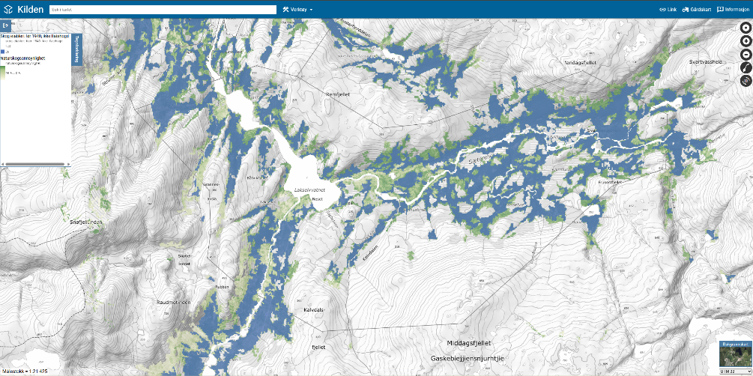
Figur 10. Kartet viser skog fra før 1940 som ikke er flatehogd (gråblå) og skog med naturskogsannsynlighet (grønt). Kilde: kilden.nibio.no.
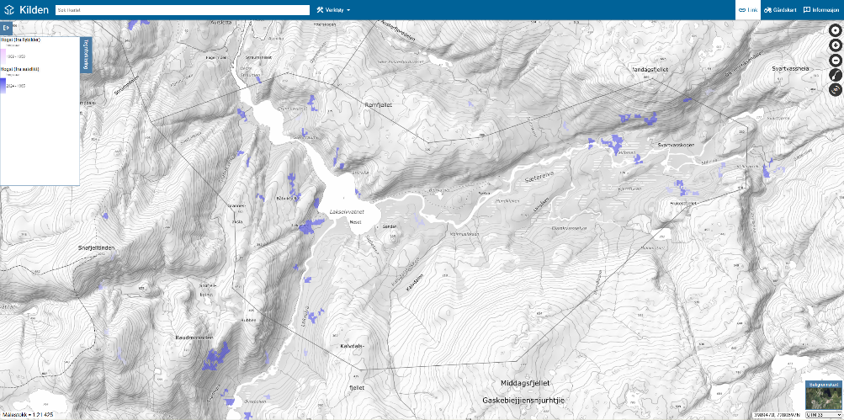
Figur 11. Kartet viser påviste hogstflater ved sammenlikning av satellittbilder (mørk blå) og flybilder (lilla) fra naturskogsdata (versjon 1). Kilde: kilden.nibio.no.

Naturressurser
I Strauman foregår det mindre uttak av naturressurser, hovedsakelig ved til eget bruk, beite og jakt- og fiskeaktiviteter. Skogen i området har større innslag av produktive arealer enn i nasjonalparken, og enkelte tiltak knyttet til vedlikehold av ferdselsrenna og bruk av motorbåt på Lakselvvatnet inngår i den tradisjonelle bruken av området. Jakt og fiske følger samme rettighetsstruktur som ellers i regionen, med lokale grunneiere som forvaltere av ressursene. Det er mulig å ta ut mindre mengder sand til leget bruk. Bruken av naturressurser i Strauman er vurdert som lavintensiv, og aktiviteten er i tråd med tradisjonell bruk av området.

Jordbruk - beitedrift
I dag består jordbruksdriften i Strauman av utmarksbeite knyttet til ett gårdsbruk i Indre Visten. Dette bidrar positivt til å opprettholde kulturlandskapet noen steder, men området er likevel preget av gjengroing og reduksjon i kulturlandskap. I landskapsvernområdet er det bare mindre arealer som historisk har vært brukt til slått eller beite, ved gårdene Sætra, Sandan og Lakselva. Disse arealene har verdi som kulturspor og for naturmangfold, og aktiv jordbruksdrift er i dag svært begrenset.
Jordbruket har historisk vært småskala og ekstensivt, med kombinasjon av slått, beite og husdyrhold. Arealene har stor verdi for sine åpne landskapsrom med utsikt mot fjord og fjell, artsrike slåtteenger og beitemarker, og med kulturspor fra seterdrift, steingjerder i utmark og innmark, og eldre gårdstun.
Tidligere slåtteenger og beitemarker finnes spredt, men mange er i ferd med å gro igjen. Gjengroing er regnet som den største trusselen mot verneverdiene knyttet til kulturbetinga naturtyper og kulturlandskapet, og aktiv skjøtsel vil være avgjørende for å opprettholde kulturlandskapet. Jordbrukets rolle i Strauman fremover er nok mest knyttet til skjøtsel av kulturspor og opprettholdelse av åpne arealer – ikke produksjon – gitt dagens bosettingsmønster og rammer for samfunn og familier.
Verneforskriften tillater tradisjonell bruk som ikke endrer landskapets karakter, herunder skjøtsel av eksisterende slåtteenger og beitemarker. Nydyrking, drenering, gjødsling og oppdyrking av nye arealer er forbudt. Oppføring av bygninger eller anlegg, terrenginngrep i tilknytning til jordbruk krever tillatelse.
Status per 2025 er at det ikke er en helhetlig og oppdatert kunnskap om kulturlandskap i gjengroing, skjøtselsbetingete arter, potensialet for fortsatt skjøtsel eller restaureringspotensiale av utvalgte kulturlandskapstyper (slåttemark, slåttemyr og naturbeitemark). Styret vil fremover kartlegge verdifulle kulturlandskap, lage skjøtselsplaner for disse, bidra til at grunneiere kan delta i et felles kulturlandskapsløft og aktivt formidle og stimulere til skjøtsel.

Reindrift
Strauman landskapsvernområde ligger sentralt i Jillen-Njaarke reinbeitedistrikt, og utgjør et viktig område for vår- og høstflytting, samt kalving og beiting. Forvaltningen av området etter formålet med vern skal bidra til at området også i framtida kan brukes til reindrift, jf. forskriftens § 2, som slår fast at ivaretakelse av naturgrunnlaget er viktig for samisk kultur og næringsutnyttelse.
Reindrifta er en del av områdets kulturhistorie og rettighetsbaserte bruk, forankret i reindriftsloven og ILO-konvensjon nr. 169. Forvaltningsmyndigheten skal sikre god dialog og konsultasjon med reinbeitedistriktet og Sametinget, slik at tiltak i verneområdet vurderes helhetlig og forutsigbart.

Bruksmønster og sårbare områder
Hele området Lomsdal-Visten er brukt til reindrift. Reinen som hører til Jillen-Njaarke reinbeitedistrikt, bruker Strauman landskapsvernområde gjennom året (figur 12). Disse områdene er sårbare i kalvingsperioden (april–juni) og paringsperioden (september–oktober):
- Vår: Kalving sør og øst for Lakselvvatnet, opp mot Kalvdalsfjellet og Sandan. Oksene beiter samtidig lenger øst, mot Middagsfjellet og Sæterelva.
- Sommer: Reinen trekker videre til beiter i høyereliggende og østlige deler med Sæterdalen.
- Høst: Paring og høstbeite ved Remfjellet, Stigfjellet og nord for Lakselvvatnet.
- Vinter: Reinen trekker vestover til kystbeitene på Vevelstadlandet, Brønnøy og Sømna.
- Flyttleier: I sør, mellom Okanhalvøya og Lomsdalen – sårbar for inngrep og ferdsel.
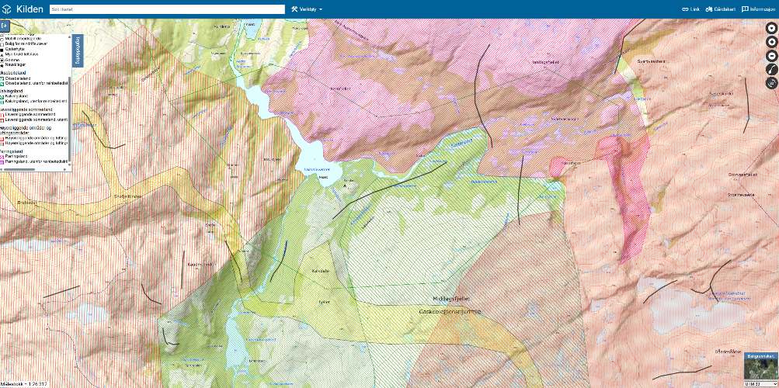
Figur 12. Reindriftens bruk av områdene i og rundt Strauman gjennom året, og mye brukt teltplass ved Sandan. Trekkruter (svarte linjer), viktig flyttlei mellom Okanhalvøya og Lomsdalen (gul skravur). Kalving og vårbeite (grønn skravur), sommerbeite (oransje skravur) og høstbeite og paringsområde i nord (lilla skravur).
Kilde: Distriktsplan for Jillen-Njaarke reinbeitedistrikt / Kilden (NIBIO, kart hentet fra https://kilden.nibio.no).

Vernebestemmelser knyttet til reindrift
Reindriftsloven § 62 gir rett til å sette i verk tiltak som er nødvendige for reindriftsnæringen, så lenge disse ikke strider mot andre lover eller vernebestemmelser. I Strauman må tiltak vurderes etter både reindriftsloven og verneforskriften (naturmangfoldloven). Vernebestemmelsene i Strauman som omhandler reindrift (tabell 1 og 2) åpner for:
- Aktivitet og tiltak i reindrifta som er unntatt fra forbudene, med aktuell bestemmelse:
Vedlikehold av bygninger, innretninger og anlegg | § 3, pkt. 1.2 a
Midlertidige gjerder som skal stå én sesong | § 3, pkt. 1.2 c
Reinbeiting | § 3, pkt. 2.2
Motorferdsel (utdrag relevant for reindriftsformål):  - Landing med luftfartøy, og bruk av beltekjøretøy på vinterføre og motorbåt  - Ved oppsetting og vedlikehold av gjerder og anlegg  - På vegen inn til Sætra  - Transport av sykt/skadd bufe, der kjøretøyet er skånsomt mot marka og reindriftsutøver melder i forkant til Statens naturoppsyn | § 3, pkt. 5.2 b  § 3, pkt. 5.2 e  § 3, pkt. 5.2 g  § 3, pkt. 5.2 h

- Reindriftsaktiviteter som krever søknad og tillatelse fra nasjonalparkstyret, med bestemmelse:
Oppsetting og vedlikehold av permanente gjerder og anlegg for reindrift | § 3, pkt. 1.3 e
Barmarkskjøring i tråd med forvaltningsplan og godkjent distriktsplan med bruksregler (se retningslinjer i kap. 5.10). Det kan gis flerårige tillatelser. | § 3, pkt. 5.3 a

Søknader om andre typer tiltak og ferdsel enn reindrift, skal vurderes med hensyn til sårbarhet og behov for tidsbegrensninger. Det er felles retningslinjer for søknadsbehandling av reindriftssaker i Lomsdal-Visten og Strauman landskapsvernområde. Det er også felles retningslinjer for hensyn til reindrift ved vurdering av andre søknader om tiltak/aktivitet. (se kap. 5.10). Disse skal bidra til å ivareta verneformål og verneverdier, herunder naturgrunnlaget også for reindrift.

Bruk av droner i reindrifta
Drone har blitt et nytt og effektivt verktøy for tilsyn og driving av rein, særlig i vanskelig terreng og som alternativ til helikopter. Det er ingen forbud mot støy fra modellfly (eller droner) i, og det er heller ikke egne vernerestriksjoner på luftfartøy utover reglene i luftfartsloven - slik det er i Lomsdal-Visten nasjonalpark. Bruk av droner er derfor ikke ytterligere regulert av vernet innenfor vernegrensene, utover de generelle reglene for flygning med drone i Norge (grunneiers tillatelse til landing og Luftfartstilsynets registreringsplikt, sertifikatkrav og bestemmelser for flyging).

Friluftsliv
Friluftsliv er en del av verneformålet både i Strauman og nasjonalparken rundt, og defineres her som ferdsel til fots i naturen med formål rekreasjon og/eller jakt, fangst og fiske. Men det er også båtutfart og padling i området som begge deler er båtfriluftsliv. Verneforskriften for Strauman regulerer i liten grad bruken av utmarka i forbindelse med friluftsliv, sanking av bær og sopp og bålbrenning og har ingen begrensninger på ferdselen til sjøs (annet enn forbudet mot unødvendig støy). Overnattingsmuligheter finnes i form av åpne hytter, utleiehytter og gammer. Kjente grotter i området brukes periodevis av skoler og turfølger.
Innerst i Vistenfjorden er det områdene rundt Bønå og Strauman som er mest brukt til friluftsliv. Laksmarkdalen er også et populært område for fiske. Tilgangen til Strauman har vært noe begrenset, og ferdselen er derfor generelt liten sammenliknet med de mest brukte delene av nasjonalparken. Det finnes likevel stier, noen spektakulære tilretteleggingselementer langs Nervatnet (gangbaner på stupbratte svaberg) og naturlige startpunkt for turer, med fjordnær beliggenhet og kort avstand til fiskemuligheter. Se turruter, skogsveien til Sætra og bygninger i figur 13 (s. 26).

Innfallsport til Lomsdal-Visten nasjonalpark
Straumane mellom Innervisten marine verneområde og Lakselvvatnet, er en tydelig innfallsport i landskapet til Lomsdal-Visten nasjonalpark fra Indre Visten. Ferdselen inn i verneområdet skjer enten til sjøs eller til fots:
- Fra Indre Visten i nordvest kan man ferdes sjøveien opp og ned Strauman når tidevannsstrømmen ikke er for stri eller isforhold gjør det risikabelt. Båtturen ender ved bredden av Lakselvvatnet i sør eller øst, der turruter fortsetter inn i nasjonalparken. Denne strekningen til fots følger ruta langs straumene og Lakselvvatnet som er tilrettelagt med trapper og gangbaner på de bratteste partiene.
- Etter lang vandring gjennom Lomsdal-Visten fra sør eller øst, kan man nå Strauman som utløpet til sivilisasjonen – møte med folk, husvære og rutebåt ut til Vevelstad og Tjøtta.
Dette gjør landskapsvernområdet til et viktig bindeledd mellom bygdene i Indre Visten og villmarka innafor, både for fastboende, reindrift, lokalt friluftsliv og besøkende turfolk.

Gjennomgående ruter som starter/slutter i Strauman:
- Sjøbergmarsjen: Den eneste rødmerka ruta i nasjonalparken, ca. 25 km lang fra Austerfjorden til Eiterådalen. Marsjen hedrer minnet om motstandsfolk under andre verdenskrig og kaptein Birger Sjøberg, og er et årlig arrangement med stor symbolverdi.
- Stien fra Aursletta til Laksmarka, som følger Strauman og gir tilgang til åpne husvære.
- Ruta gjennom Laksmarka og Børjedalen over til Storbørja, som også gir mulighet for videre vandring mot Lomsdalen og dypere inn i nasjonalparken.

Hytter åpne for allmennheten og videre tilrettelegging
Hytta ved Tøymvatnet og andre åpne husvære langs rutene i nasjonalparken, gir viktige stoppesteder for både turfolk og lokale, og styrker områdets rolle som bindeledd mellom fjordbygdene og villmarka.
Det ble i verneprosessen spilt inn en mulig bygging av hytte åpen for allmennheten på Sandan, og ev. gjenreising av gammel bygning på kommunens eiendom på Sætra, men ingen av disse har vært aktualisert til nå og er derfor ikke tatt med i planen.
Med tilrettelegging menes merking av stier, skilting av ruter, sikrings- og erosjonstiltak, bygging av bruer, legging av klopper eller liknende tiltak. Bestemmelser om tilrettelegging er lik for nasjonalparken og for landskapsvernområdet med noen mindre unntak.
For grotter og sårbare karstområder er det behov for samordnet praksis for undervisningsopplegg og små, styrte besøk. Det er videre behov for å se innfallsportene og overnattingstilbudet i sammenheng, slik at lav tilrettelegging og sporløs ferdsel fortsatt er hovedlinjen, men at informasjon og vedlikehold konsentreres om etablerte ruter.

Jakt og Fiske

Jakt
Jakt er en del av den tradisjonelle bruken i Strauman og tillatt i samsvar med verneforskriften § 3 punkt 1.2 a. Jakten har foregått i liten skala og med lav intensitet, hovedsakelig som småvilt- og storviltjakt på hjortevilt, rype, hare og ender. Omfanget vurderes som bærekraftig og i tråd med verneformålet.
Områdets mosaikk av skog, myr og fjellterreng gir gode leveområder for både småvilt og storvilt. Jakten har også lokal betydning som friluftsaktivitet og bidrar til å opprettholde tradisjonell bruk og høstingskultur.
Forvaltningsmyndigheten legger til grunn at jakt utøves med hensyn til dyreliv, ferdsel og sikkerhet, og i samsvar med gjeldende lover og forskrifter. Motorferdsel i forbindelse med jakt krever særskilt dispensasjon.

Fiske
Fiske har lange tradisjoner i Strauman, både som næringsvei og matauk. Lakselvvassdraget og sideelvene har vært sentrale fiskevassdrag, særlig for laks, sjøørret og røye. Det foregår også innlandsfiske i mindre vatn og kulper.
Fisket er i dag regulert gjennom grunneierrettigheter og følger lakse- og innlandsfiskeloven. I tidevanns- og brakkvannsområdene er fiske en del av allmennhetens rettigheter, så lenge det skjer uten inngrep eller forstyrrelser i strid med verneformålet.
Styret vil sørge for å oppdatere kartleggingen av fiskeforekomster og økologisk tilstand i Lakselv-vassdraget, både for å sikre oppdatert kunnskap og for å forstå videre påvirkning fra klimaendringer.

Reiseliv
Strauman er et stille og lite tilrettelagt område, og reiselivet baserer seg i dag hovedsakelig på natur- og opplevelsesbasert bruk i liten skala. Aktiviteten er i hovedsak lokal og knyttet til friluftsliv, jakt, fiske, padling og båtturer, med noe besøk fra gårdsturisme på Bønå og Aursletta. Også Velfjordferie i Hommelstø (Brønnøy) har interesser i området og planer om å sette i stand Sætra og tilby utleie.
Området har høy opplevelsesverdi og fungerer som port og introduksjon til villmarksnaturen i Lomsdal-Visten nasjonalpark. Utvikling av reiseliv skal skje med respekt for verneformålet, stillheten og urørtheten, og med særlig hensyn til sårbare naturtyper, fugleliv, reindrift og friluftsopplevelse.
Forvaltningsmyndigheten ønsker å legge til rette for kunnskapsbasert og skånsom utvikling av naturbasert reiseliv, i samarbeid med lokale aktører, næringsliv og kommunen.

Forskning og undervisning
Strauman er et særpreget og lite påvirket område med høy verdi som referanseområde for forskning, kartlegging og formidling av Helgelandskystens natur og kulturhistorie. Det representerer typiske natur- og kulturpregede landskap i overgangen mellom kyst og innland, og har potensial for studier innen økologi, hydrologi, landskap, kulturhistorie og klima.
Tiltak som vil gi fysiske inngrep, installasjoner eller prøvetaking, krever særskilt tillatelse, og organisert ferdsel i grupper .
Forvaltningsmyndigheten ønsker å styrke kunnskapsgrunnlaget for Strauman og legge til rette for kunnskapsdeling på tvers av verneområder og med befolkningen og lokale aktører.

Kulturminner
Strauman landskapsvernområde har et rikt kulturhistorisk preg som vitner om langvarig og sammensatt bruk. Landskapet bærer spor etter både samisk og norsk bosetting, fangst, jordbruk, seterdrift, fiske og ferdsel. Kulturminnene gir området en viktig dimensjon utover de naturfaglige verdiene, og bidrar til å formidle historien om menneskers tilpasning og samspill med naturen.
Kulturminnene omfatter både faste strukturer, som tufter, rydningsrøyser og gamle slåtteenger, og immaterielle elementer knyttet til tradisjonell bruk, ferdsel og fortellinger. Mange av sporene ligger i randsonene av dagens verneområde, men helheten må forstås i lys av områdets rolle som ferdselsåre og ressursområde mellom fjord og innland.
Forvaltningen skal legge til rette for bevaring, dokumentasjon og formidling av kulturminner, i samarbeid med grunneiere, Sametinget, reindriftsnæringen, Nordland fylkeskommune og lokale lag og foreninger. Tiltak som berører kulturminner, skal følge bestemmelsene i kulturminneloven og verneforskriften.

Samiske kulturminner
Strauman har lang tradisjon for samisk bruk. Området har inngått i flyttleier mellom kyst og innland, og har vært benyttet til sesongbeite, jakt, fiske og midlertidige boplasser. Spor etter eldre samisk bruk, som tufter, gammer, ildsteder og mulige offerplasser, kan forekomme særlig i tilknytning til Lakselvvatnet, Sæterdalen og de indre dalførene.
Samiske kulturminner er en viktig del av landskapets identitet og skal ivaretas i dialog med Sametinget og reindriftsnæringen, jf. samelovens prinsipper om konsultasjon og medvirkning. Områdets samiske historie skal, der det er relevant, også løftes fram i formidling og skjøtselstiltak.

Automatisk fredede kulturminner (ikke samiske)
Innenfor Strauman finnes spor etter eldre jordbruks- og bosettingshistorie, blant annet tufter, rydningsrøyser, stier og gamle slåtteenger. Disse vitner om en kombinasjonsnæring basert på fiske, jordbruk og utmarksslåtter, og viser hvordan folk i Visten gjennom tidene har utnyttet naturressursene på en bærekraftig måte.
Kulturminner eldre enn fra 1537 og samiske kulturminner eldre enn 100 år er automatisk fredet kulturminneloven, og tiltak som kan berøre slike lokaliteter krever samtykke fra kulturminne-myndigheten. Også kulturminner som en del av landskapet og historisk bruk/kulturopplevelse der, er vernet. Når kunnskapen er mangelfull om mulige kulturminner, eller områder ikke er undersøkt, skal styret be om registrering og faglig vurdering fra Nordland fylkeskommune, før tiltak i verneområdet kan tillates gjennomført.

Nyere tids kulturminner
Fra nyere tid finnes kulturspor knyttet til seterdrift, beitebruk og ferdsel, blant annet rester av slåtte-enger, stakkstenger, klopper, gamle båtstøer og ferdselsveger. Gårdene i randsonen til verneområdet (Aursletta, Bønå og Laksmarka), har hatt tilhørende utmarksslåtter og beiteområder i verneområdet.
Disse kulturminnene representerer en viktig del av Helgelandskystens bosettings- og ressursbrukshistorie, og bør synliggjøres gjennom skjøtsel, informasjon og formidling. Enkle tiltak som rydding av vegetasjon, skjøtsel av slåtteenger og skilting av gamle stier kan bidra til å bevare kunnskapen om tidligere bruk.

Bygninger og bygningsvern
Innenfor verneområdet finnes enkelte bygninger og konstruksjoner som hytter, naust, båtfester og klopper, ofte knyttet til tidligere bruk. Noen av disse kan ha kulturhistorisk verdi og bør vurderes med tanke på bevaring.
Vedlikehold og istandsetting av bygninger skal skje i tråd med verneforskriftens bestemmelser og etter retningslinjer i forvaltningsplanen. Nye tiltak eller endringer skal godkjennes av forvaltningsmyndigheten. I vurderingen skal det legges vekt på opprinnelig byggeskikk, materialbruk og landskapstilpasning.
Forvaltningsmyndigheten skal i planperioden, i samarbeid med kulturminneforvaltningen og grunneiere, vurdere behovet for en oppdatert registrering av bygninger og kulturmiljø innenfor og i tilknytning til verneområdet.

Bygg og Installasjoner
Det finnes nesten ingen tekniske inngrep i Strauman. Kun noen få fraflytta småbruk står igjen med gjengroende kulturlandskap, og på Sætra er noen av bygningene på ett av gårdsbrukene falt ned. Området fremstår som ganske urørt og autentisk, med noe preg av levd liv og kulturspor fra en svunnen tid (tabell 3). Fravær av større landbruksdrift i nyere tid, bortsett fra noe hogst frem til 1990-tallet, gjør at området ellers har mye gammelskog over 100 år i de skogkledte dalene, særlig østover i Sæterdalen. Det står i dag bygninger igjen på de gamle gårdene Sætra, Sandan og Lakselva (figur 13). Tidligere saker har omhandlet mindre vedlikehold og utskifting av skilt. Det er ikke søkt om nye bygg.


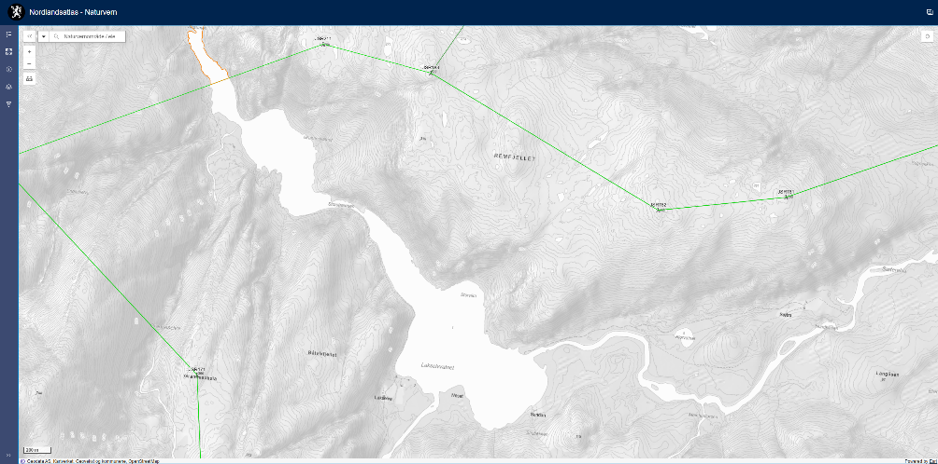
Sætra
Lakselva
Sandan
Figur 13. Oversikt over eksisterende bygg/anlegg og installasjoner i Strauman landskapsvernområde.
Kilde: Nordlandsatlas.no. Kartgrunnlag: Geodata AS, Kartverket, Geovekst og kommunene, OpenStreetMap
- Oversikt over bygninger, innretninger og anlegg i Strauman landskapsvernområde.
Bygg/installasjon | Steder
Gamle gårdsbygninger (3) | Sætra, Sannan og Lakselva
Nyere hytter (6) | Skogkoie i Laksmarkdalen, Storvika, Granneset, Lakselva (3)
Andre bygg | Målestasjon Sæterelva, naust Sannan og Lakselva, uthus Sætra. Mindre uthus tilknyttet andre hytter.
Skogsvei (2) | Lakselvvatnet-Sætra (oppgradert 2025), og tidligere skogsvei til Lakselva.
Ferdselsrenne i straumene | Steinfylling i Storstraumen
Gangbaner og tretrapper (7) | Ruta Strauman-Laksmarka: Syv trapper og gangbaner i Naturoppdrag.  Gangbanene er videreføringen av en historisk fascinerende sti/hestetrase delvis bolt- og sprengningssikret langs fjellsiden mot Lakselva.
Bruer (5) | Fem bruer spesifisert i Naturoppdrag.
Klopper (2) | To klopper langs Lakselva i Naturoppdrag.
Skilting av turruter | Pekere (piler ved stideler) på ruta Strauman-Laksmarka.

Infrastruktur
Strauman landskapsvernområde har svært begrenset infrastruktur, og det er ingen kommunaltekniske anlegg i verneområdet. Og selv om landskapet har uberørt preg, er det likevel både gamle gårdsbruk, nyere hytter, gammel og ny skogsvei og tilrettelagt turrute med gangbaner, trapper, bruer og klopper (tabell 3). Tilkomst skjer mest med båt eller til fots fra Indre Visten i nordvest (Vevelstad), eller til fots fra Børjedalen i sør (Brønnøy) eller ned Sæterdalen fra øst (Vefsn). Det er ingen offentlige brygger inne i verneområdet, men enkelte private fortøyningsløsninger for hyttene langs Lakselvvatnet.
På vernetidspunktet gikk det en høyspentlinje gjennom området fra nordvest og så sørover Børjedalen. Helgelandskraft fjernet denne i 2015-16 etter at det ble bygd ny overføringslinje fra Ausa via Andalsvågen til Tilrem. I dag er det nå ingen kraftforsyningsanlegg i verneområdet (transformator-stasjoner, master/stolper, luftlinjer eller sjøkabler). Siden kraftforsyningen på Sør-Helgeland nylig er oppgradert, virker tiltak på nettinfrastruktur i nasjonalparken ikke sannsynlig i fremtiden.
Turruta fra Aursletta og innover på sørsiden av Lakselvvatnet (figur 13), ble i 2012 tilrettelagt for å trygge ferdsel i bratte partier langs Lakselvvatnet. Det er bygd enkle trapper på skråfjell og gangbaner ved bratte flog. Ellers er det noen få enkle pekeskilt langs ruta og informasjonstavler i randsonen på hurtigbåtkaia på Aursletta.

Motorferdsel
Motorferdsel er forbudt etter forskriften, både til lands og til vanns, men med noen unntak i punkt 5.2, blant annet for reindrift og ved skjøtsel av kulturlandskap i tråd med denne forvaltningsplanen. Lokal kjøring med småbåt opp Strauman og Lakselvvatnet er vanlig, særlig i forbindelse med transport til hytter, friluftsliv og fiske. Andre unntak fra forbudet er frakt av slaktet storvilt og syke bufe med lett beltekjøretøy som ikke setter spor, motorferdsel i forbindelse med godkjent og lovlig skogsdrift og til oppsetting av gjerder og anlegg for husdyr og reindrift. I tillegg er motorferdsel tillatt for nødvendig tilsyn, skjøtsel, redning og militæroperasjoner (gjelder ikke øving).
Motorferdsel som trenger styrets tillatelse er hovedsakelig barmarkskjøring i reindrifta i tråd med retningslinjer og vilkår gitt i denne forvaltningsplanen, snøskuter eller helikopter ved husdyrhold, snøskuter eller helikopter for transport av varer og materialer til hytter og gammer, helikoptertransport av felt storvilt og øvingskjøring for nødetater og Forsvaret. Behovet for motorferdsel ellers må avklares fra sak til sak, etter retningslinjene gitt i kap. 5.10.

Barmarkskjøring
Det er etablert en traktorvei/gårdsvei fra Lakselvvatnet til Sætra fra gammelt av. Skader på denne ble utbedret av grunneier på Sætra i 2025. Forskriften åpner for motorferdsel på denne veien, men er ellers forbudt på land i verneområdet.
Det er gamle traseer og kjørespor og fortsatt behov for transport av varer og utstyr også til de to andre eldre gårdsbrukene (Lakselva og Sannan). Slik kjøring er ikke omfattet av forskriften og må derfor behandles etter naturmangfoldloven § 48. Styret har tidligere vurdert at denne kjøringen kan gjennomføres på gitte vilkår, og vil fremover kunne fortsette å gi flerårige tillatelser så lenge vilkårene følges og det ikke gir skader i landskapet der. Figur 14 viser traseene dette gjelder:
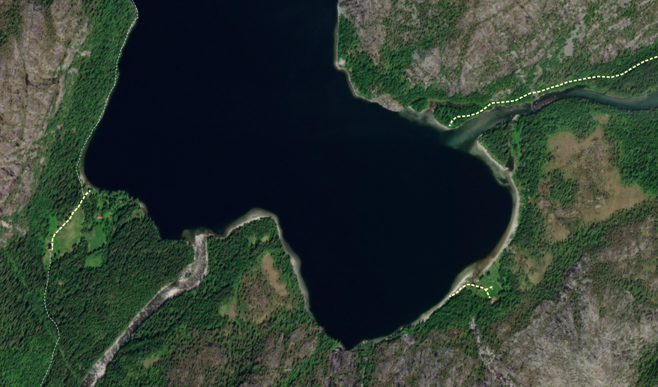
Lakselvvatnet
Lakselva
Sannan
Sætra →
Figur 14. Godkjente traseer for skånsom kjøring på barmark i Strauman landskapsvernområde: Fra bredden av Lakselvvatnet og langs gammel trase til gårdene Sætra (jf. forskriftens § 3 pkt. 5.2 g) og etter naturmangfoldloven
§ 48 til Lakselva og Sannan.
Motorferdsel i reindrifta er unntatt fra forbudet for både landing med helikopter og for bruk av snøskuter og motorbåt, mens reindrifta må søke om kjøring på barmark og annen helikopterfrakt. Se egen omtale i kap. 4.8.
Flyging med drone er ikke regnet som motorferdsel og er omtalt under kap. 5.6.4.

Forvaltning

Innledning
Lomsdal-Visten nasjonalpark forvaltes av nasjonalparkstyret i tråd med verneforskriften, som er det rettslige grunnlaget for vernet. Forskriften regulerer hva som er tillatt, hva som er forbudt, og hvilke tiltak styret kan vurdere å gi dispensasjon til. Søknader sendes til nasjonalparkstyret, som behandler og avgjør alle saker etter forskriften og i tråd med forvaltningsplanen, naturmangfoldlovens prinsipper og verneformålet. Klage på vedtak tar styret opp til ny vurdering. Klager som ikke tas til følge, sender styret videre til Miljødirektoratet som er klageinstans. I særskilte tilfeller kan direktoratet oversende saken til Klima- og miljødepartementet for endelig behandling.
Styret har et særlig ansvar for å overvåke og beskytte natur- og verneverdier i Strauman, og for å iverksette nødvendige tiltak dersom disse blir truet eller forringet. Samtidig er naturgrunnlaget viktig for samisk reindrift og enkelt friluftsliv. Strauman landskapsvernområde skal dermed forvaltes i tråd med verneformålet og bestemmelsene i forskriften, som danner rammen for all bruk, tilrettelegging og skjøtsel i området.
Miljødirektoratet finansierer driften av nasjonalparkstyret og bevilger årlig penger til viktige tiltak etter søknad. Styret prioriterer tiltaksmidlene i samsvar med forvaltningsplanen og forvaltningsbehov.

Besøksforvaltning
Besøksstrategi for Lomsdal-Visten og Strauman er laget og ble endelig godkjent av Miljødirektoratet 2018 (Filvedlegg 2). Denne blir nå erstattet av strategiene for besøksforvaltning og Tiltaksplan for Lomsdal-Visten (jf. Forvaltningsplan for Lomsdal-Visten kap. 1.2.3 og Filvedlegg 5 i den samme plan). Forvaltningsplanen for nasjonalparken rommer dermed felles besøksstrategi for nasjonalparken og Strauman. Styret skal revidere besøksstrategien hvert 5. år. Tilretteleggingsplanen som følger opp strategien for besøksforvaltning revideres årlig når nasjonalparkstyret søker om tiltaksmidler.

Skjøtselsplaner
Det pågår ingen aktiv skjøtsel av kulturlandskap, slåttemark eller bekjemping av fremmede skadelige planter i Strauman landskapsvernområde i dag. Men det er et mål å ivareta kulturspor i det åpne kulturlandskapet som er en del av landskapsinntrykket og opplevelsesverdien, og som vitner om historisk bruk og samhandling mellom folk og natur. Styret vil også forsøke å holde verneområdene fri for fremmedarter med potensielt høy (PH), høy (HI) og svært høy (SE) risiko etter kategoriene til Artsdatabanken.
Kunnskapen er mangelfull for hvor stort areal av kulturlandskap som gror igjen i Strauman, hvilke skjøtselsbetingete arter som finnes, om det forekommer fremmede skadelige plantearter og hvordan potensialet for fortsatt skjøtsel eller restaurering er for slåttemark, slåttemyr og naturbeitemark.
Styret foreslår derfor å kartlegge, avgrense og verdisette kulturlandskap som er i gjengroing ved de gamle gårdene Sæteren, Sandan og Lakselvgården. Kartleggingen skal omfatte en (samtidig eller påfølgende) vurdering av restaureringspotensialet for slåttemark, slåttemyr eller naturbeitemark, og om det er behov for tiltak mot fremmedarter. Med dette grunnlaget, kan det lages skjøtselsplaner for prioriterte lokaliteter som grunnlag for å iverksette skjøtsel for å bedre økologisk tilstand og oppnå bevaringsmålene.

Tiltaksplaner
- Tiltaksplan for Strauman landskapsvernområde 2026-2035. Pri 1/2/3 betyr del av planperioden (2026-28, 29-31 og 32-35). Tema/fargekode: Landskap, Naturmangfold og miljø, Kulturlandskap, Klima, Tilrettelegging, Annet
ID_TILTAK |  | Pri |  | Beskrivelse av tiltaket | Kategori |  |  |  | Bevaringsmål |  |  |  |  |  |  | Kilde
TS-01  Landskap: Villmark |  | 1 |  | Revidere landskapsstatus (2027) i kartlagte landskaps-områder (NIJOS 2004) etter fjerning av høyspentlinje i Visten (se Forvaltningsplan for Lomsdal-Visten, TL-01). | Landskap:  Villmark |  |  |  | BS-01
c
TS-02  Bekjempe fremmedarter |  | 1-3 |  | Bekjemping av fremmede plantearter (løpende). Foreløpig ingen kjente forekomster i Strauman. Ved nye funn, følg fremgangsmåten i Forvaltningsplan for Lomsdal-Visten (TL-03). | Natur:  ivareta verneverdier |  |  |  | BS-05
 |  |  |  | TS-02-1 (år): Lokaliteter bekjempes dersom slike blir påvist i Strauman.
TS-03  FORPROSJEKT  Restaurere myr |  | 1 |  | TS-03 (2027-) Tilbakeføre opprinnelig myr/våtmark, dersom Strauman har slike områder (jf. forprosjektet i Forvaltningsplan for Lomsdal-Visten, TL-05). | Restaurering |  |  |  | BS-04
TS-04  KARTLEGGE  Vassdrag og naturmangfold |  | 1 |  | Kartlegge geologisk mangfold og økologisk tilstand i vann og på land.  (For kulturlandskap, se TS-05) | Natur:  Kunnskaps-grunnlag |  |  |  | BS-02, 04
 |  | 1 |  | TS-04-1 (2027) Kartlegge Lakselvvassdraget:  - bestandsstatus for laksefisk og ål  - naturtyper i ferskvann og tidevannsstraumer  - dybdeforhold/batymetri: Lakselvvatnet/Nervatnet | Kartlegging |  |  |  | BS-02
 |  | 1 |  | TS-04-2 (2028) Kartlegge og dokumentere geologisk mangfold med grotter og karstformer under vann og på land (gjerne samtidig med Innervisten), samt forekomster av flaggermus i grottene mht. friluftsbruk. | Kartlegging |  |  |  | BS-04-1
 |  | 1 |  | TS-04-3 (2028) Oppdatere kartlegging av fugl: Hakkespetter, våtmarksfugl og rovfugl. | Kartlegging |  |  |  | BS-02-5
 |  | 1 |  | TS-04-4 (2028) Supplere kartlegging av naturtyper og arter, særlig rundt Lakselvvatnet, i Laksmarkdalen og i kalkrike områder i fjellet. | Kartlegging |  |  |  | BS-02
TS-05  OVERVÅKE  Fjord og vassdrag |  | 1 |  | Etablere overvåking i vannsystemene | Kunnskap, overvåking |  |  |  | BS-02
 |  |  |  | TS-05-1 (2026) Strauman og Lakselvvatnet tas inn i overvåkningsprogrammet Marine grunnkart: Styret foreslår at Lakselvvatnet og Innervisten som et helhetlig fjord- og tidevannssystem med minimal påvirkning i Nordland, tas inn som pilotområde i programmet. Forslaget stiles til Statsforvalteren og Miljødirektoratet, med oppfordring om å spille det inn til neste fase av Marine grunnkart (2026–2028).
 |  |  |  | TS-05-1 (2027) Etablere enkle lokale målinger av oksygen, saltholdighet og temperatur i dypvann (både Strauman og Innervisten) – inntil videre. Rapportere data til Vann-Nett og Miljødata.no for nasjonal bruk.
TS-06  Fjerne avfall og etterlatenskaper |  | 2 |  | TS-06 (2028) Opprydding etter eldre bygninger og landbruksdrift på Sætra: Bygningsrester på kommunens eiendom på Sætra skjemmer og vil med tiden forurense. Avfallet skal samles, fraktes ut av området og leveres til godkjent mottak. Styret vil samarbeide med grunneier, om nødvendig gi pålegg. | Natur, miljø og landskap |  |  |  | BS-01,2,5
TS-07  Skjøtsel kulturlandskap |  | 1 |  | Skjøtsel av prioriterte kulturlandskapslokaliteter  (iht. skjøtselsplaner, TS-02-2): | Kultur-landskap |  |  |  | BS-01,2,3
 |  | 1 |  | TS-07-1 (2028-): Ingen skjøtsel etablert foreløpig,  se TS-08-3 | Skjøtsel |  |  |  | BS-06-1
 |  | 1 |  | TS-07-2 (2028): Starte opp restaurering og samarbeid med grunneier og kommunen, og inngå skjøtsels-avtale(r). Bidra til koordinering mot andre off. tilskuddsordninger (SMIL, RMP, UN). | Restaurering |  |  |  | BS-06-1
 |  | 2 |  | TS-07-3 (2030): Slåttedag i Strauman hvert 4. år (2030, 2034 ...), går på omgang i kommunene, se Forvaltningsplan for Lomsdal-Visten (TL07-4). | Skjøtsel og formidling |  |  |  | BS-06-1
 |  | 2 |  | TS-07-4 (2028): Årlig tilsyn og overvåking startes opp, en enkel sjekk av status på utvalgte kulturlandskap og av et representativt utvalg kulturminner (både norske og samiske). SNO rapporterer i Naturoppdrag. | Tilsyn |  |  |  | BS-06-3
TS-08  FORPROSJEKT  Restaurerbart kulturlandskap |  | 1 |  | Stanse gjengroing og forvalte kulturlandskap aktivt og kunnskapsbasert. Nye tiltak for å restaurere og bevare verneverdige kulturlandskap og etablere jevnlig slått i slåttemark og slåttemyr, og årlig husdyrbeite i naturbeitemark, iht. godkjente skjøtselsplaner. | Natur og kultur-landskap |  |  |  | BS-01,2,3,4,5,6
 |  | 1 |  | TS-08-1 (2026): Kartlegge kulturlandskap i gjengroing ved gamle gårder (etter NiN-metodikk, inkl. forekomst av fremmede arter), avgrense og evaluere lokaliteter, fastsette økologisk tilstand og skjøtselsbehov, vurdere potensialet for å restaurere og gjenoppta slått/beite:  - Sætra (slåttemark/beite)  - Lakselva (slåttemark)  - Sandan (slåttemark) | Kunnskap |  |  |  | BS-06-2
 |  | 1 |  | TS-08-2 (2027): Lage skjøtselsplaner - prioritere lokaliteter der gjengroing av kulturlandskapsverdiene krever tiltak. Søke tiltaksmidler. | Skjøtsels-planlegging |  |  |  | BS-06-2
TS-09  Klimatiltaksplan |  | 1 |  | Bedre kunnskap og planlegging for klimatilpasning  Strauman vil inngå i en helhetlig klimatiltaksplan, se beskrivelse i Forvaltningsplan for Lomsdal-Visten. | Kartlegge, planlegge og overvåke |  |  |  | BS-07
TS-10 Klimatiltak |  | 2 |  | Skånsom tilrettelegging for endret klima  Forebygge forringelse av verneverdier, slitasje på terreng og skader på bygg og installasjoner, se Forvaltningsplan for Lomsdal-Visten. | Tilrettelegge, informere og samarbeide |  |  |  | Flere
C

TS-11  Tilrettelegge for publikum  Oppfølging av eksisterende tiltak og arbeid, og nye tiltak for besøks-forvaltning. |  | Tiltak for besøksforvaltning og info/ferdsel/bruk |  |  | Tilrettelegge |  |  | BS-08 mfl. |  |  |  |  |  | NP-styret
 |  | 1 |  | TS-12-1: Etablere gapahuk og ev. ilandstigning ved Lakselvvatnet (2028), etter plan utarbeidet i TL-14 og iht. Besøksstrategien. Samordnes med TS-12-3. | Tilrette-legging og Informasjon
 |  | 2 |  | TS-12-2: Montering av nytt formidlingsmateriell om kulturminner/kulturhistorie (2030) ved bygninger, andre kulturspor og startsteder. Baserer seg på materialet utviklet i TS-14 og TS 08-1,2,3). | Informasjon (merking)
 |  | 1 |  | TS-12-3: Montering av oppdatert helhetlig informasjonsmateriell om verneområdene ved innfallsport, hurtigbåtanløp og startsteder (Forvik, Stokkasjøen, Auslia, Bønå, Aursletta, og Lakselvvatnet). | Informasjon
TS-12  FORPROSJEKT  Gapahuk og ilandstigning v/ Lakselvvatnet |  |  |  | Ny(e) gapahuk(er) ved ilandstigning/venteplass ved Lakselvvatnet. Både som ly for fiskere, venteplass ved avtalt transport ved ilandstigningssted, mulighet for hengekøyer og etter styrets standard utforming. Forprosjektet skal avklare en plan for lokalisering og funksjon/form, finansiering og gjennomføring, samt eierskap og drift. | Tilrettelegge for friluftsliv og transport |  |  | BS-08 |  |  |  | MC
 |  | 1 |  | TS-12-1 FORPROSJEKT (2027).  Gjennomføring: se TL-12-1.
TS-13  FORPROSJEKT  Nasjonalpark-arvinger |  | 1 |  | Nasjonalparkarvinger i Lomsdal-Visten  Satsing på unge i nasjonalpark-bygdene, i samspill med prosjektet Verdensarvinger på Vega. Styret vil utrede muligheter for nasjonalparkarvinger i Lomsdal-Visten, kanskje også med andre nasjonalparkstyrer på rundgang i Nordland. Kunnskap og eierskap til landskap, natur, historie og drift skal øke blant unge.  Indre Visten er viktig for utvikling av prosjektet. Her er fast bosetning, barn og unge voksne, overnattings-tilbud, naturbasert reiseliv, steder for start/stopp av prioriterte gjennomgående ruter, rik kulturhistorie, fast rutebåt og portal inn til Det gjemte landet. | Nærings-utvikling, tilhørighet, naturbasert reiseliv og giv/liv i bygdene. |  |  |  | Flere |  |  |  |  |  |  | MC
TS-14 UTVIKLING:  Formidling av kulturminner |  | 2 |  | Formidlingspakke for historiefortelling (2029) ved bygninger, andre kulturspor og startsteder, utformes som del av en helhetlig formidlingsstrategi for hele Lomsdal-Visten:  - Sætra i Sæterdalen, Lakselva/Lakselvvatnet, Sandan, Storstraumen (langs gangbane)  - I vernegrensa ved Storstraumen. langs turruten fra Aursletta, alt. direkte på loddrett fjellvegg ved gangbanen der Lakselvvatnet vider seg ut. | Formidling av kulturhistorie  Samspill med reindrifta |  |  |  |  | BS-09 | MC
TS-15  KARTLEGGE  Bygg og anlegg |  | 1 |  | Kartlegge bygninger og anlegg og angi status for eierskap/ansvar, vedlikehold/stand og om de er åpne for allmenheten. Styret bestiller av SNO/eksterne, alle objekter registreres i Naturoppdrag med bilder fra 8 himmelretninger (sider og hjørner). Samkjøres med Lomsdal-Visten. | Kunnskap om inngrep |  |  |  | BS-01 |  |  |  |  |  |  | MC
TS-16  UTVIKLING  Nasjonalpark-Camp |  | 1 |  | Naturveiledningspakke for skoleklasser/lag:  Lage undervisningsopplegg klasse-sett) og bistå med transport for at skoleklasser og lag/foreninger har et lett tilgjengelig opplegg for ei natt ute i Lomsdal-Visten nasjonalpark eller Strauman landskapsvernområde. Innholdet skal gjøre det spennende å se og lære, forestille seg livet i området før i tida, og høre historier fra livet i deres del av nasjonalparken. (Se TL-16). | Formidling av natur og kultur lokalt |  |  |  | BS-08 |  |  |  |  |  |  | MC
TS-17  Øke bruken av merkevaren til Norges nasjonalparker |  |  |  | Merkevaren og portalen tas i bruk både i profilering av samarbeidspartnere, aktiviteter og produkter og tydelig i terrenget ved utvalgte steder (innfallsporter, startsteder og ev. utvalgte punkt inne i verneområdet). | Tilrettelegge, informere og profilere |  |  |  |  |  |  |  |  |  |  | MC
 |  | 1 |  | TS-17-1: Profilere merkevaren ved ilandstigning. Tydelig merkevare og informasjon om verneområdene, herunder oppsett av portal i cortens-stål eller lokalt produsert i tre – for innsyn/utsyn ved kai på Aursletta og Bønå, og ev. ved Lakselvvatnet. | Informasjon |  |  |  | BS-09 |  |  |  |  |  |  | MC
 |  | 1 |  | TS-17-2: Ta i bruk merkevaren sammen med næringslivet: Avtaler med reiselivsoperatører og lokale produsenter om profilering som nasjonalpark-partner og for merking av aktiviteter og produkter. | Profilering |  |  |  | BS-08 |  |  |  |  |  |  | MC
TS-18  Samordning mellom myndigheter |  | 1 |  | Utvikle rutiner for saker med flere myndigheter  Det skal lages rutiner i samråd med sektor-myndigheter, som sikrer at styrets vedtak også får blir behandlet etter annet regelverk og av riktig myndighet. | Riktig saks-behandling, relevant lovverk
 |  |  |  | TS-18-1: Norske og samiske kulturminner: Etablere en rutine med Nordland fylkeskommune, Sjøfarts-museet og Sametinget for at saker som kan berøre kulturminner også behandles etter kulturminneloven.
 |  |  |  | TS-18-2: Reindrift: Etablere rutine i samråd med Statsforvalteren i Nordland - reindriftsavdelinga, reinbeitedistriktene, Nordland fylkeskommune og Sametinget som sikrer at tiltak som kan berøre norske eller samiske kulturminner, også blir behandlet av riktig myndighet etter reindriftslovgivningen.
TS-19  KARTLEGGE kulturminner |  | 1 | Tette kunnskapshull for kulturminner – kartlegge samiske og norske kulturminner  Det finnes mange kulturminner i Lomsdal-Visten som ikke er registrert i Askeladden (den offentlige kulturminnebasen), også i Strauman. Det er ikke gjort noe særlig kartlegging de siste tiårene, og dokumentasjon på kulturminner er mangelfull. |  | Kunnskap
 |  |  |  | TS-19-1: Kartlegge samiske kulturminner (2027) i hele området, inkludert samiske immaterielle kulturminner der de ev. fortsatt finnes.
 |  |  |  | TS-19-2: Kartlegge norske kulturminner (2027) i hele området, inkludert verneverdige bygg som hører hjemme i SEFRAK-registeret.
TS-20  Nødvendige justeringer av forskriften | 1 |  |  | Foreslå endringer i verneforskriften  Nasjonalparkstyret vil oppsummere behovet for justeringer i dagens forskrift og ber Statsforvalteren om å fremme dette for Miljødirektoratet/departementet.  Hensikten er å rette opp i feil i noen bestemmelser og løse opp noen ressursutfordringer i behandlingen av saker som burde vært løst gjennom verneforskriften og ikke naturmangfoldloven § 48, og noen av disse kan også knyttes til forvaltningsplanen.  Like bestemmelser som i Lomsdal-Visten nasjonalpark bør også være formulert på samme måte i Strauman. |  | Riktig restriksjonsnivå og korrekte bestemmelser for området.  Aktuelle endringer:  - kjøring til NVEs målestasjon Mølnhusfossen i Sæterdalen  - kjøring fra Lakselvvatnet til gårdene Lakselva og Sannan (som Sætra)  - presisere vern av hele vannsøylen og bunnen i Lakselvvatnet  - uttak av torv og never inkluderes i § 3 pkt. 2.3 etter forvaltningsplan.  - etablere gapahuk for allmennheten ved Lakselvvatnet (Sannan)  - harmonisere hjemlene for bruer og klopper med Lomsdal-Visten  - flyging med drone i reindrifta

Bevaringsmål
- Bevaringsmål for Strauman landskapsvernområde 2026-2035.
Fargekodet etter tema: Landskap, Naturmangfold og miljø, Kulturlandskap, Klima, Annet
ID |  | Bevaringsmål beskrivelse |  |  |  |  | Tilstandsvariabel |  |  |  | Målt tilstand
BS-01 |  | Landskap: Verdiene skal ikke reduseres.  Nye/endrete tiltak – i eller utenfor verneområdet – skal ikke redusere landskaps-verdiene vesentlig ved negativ påvirkning på graden av urørthet eller landskapets opplevelsesverdi.  Lik praksis, se forvaltningsplan for Lomsdal-Visten, kap. 5.10.4 og NML § 49.  Området skal være fritt for avfall og etterlatenskaper, og lokale kilder til forurensning skal ryddes. |  |  |  |  | Tilstandsklasse/kategori for landskapsområdene – sammenlikning av status dokumentert av NIJOS (2004) med ev. endret påvirkning ved gjennomføring av tiltaket på: |  |  |  | Modellert støy og synlighet, og vurdering av ev. endring i kategori.
 |  |  |  |  |  |  | BS-01-1 Urørthetsklasse |  |  |  | - Kategori I-IV
 |  |  |  |  |  |  | BS-01-2 Opplevelsesverdi  (ref. NIJOS 2004) |  |  |  | - Landskapsklasse  - Antall synlige tiltak
 |  |  |  |  |  |  | BS-01-3 Det er ikke forsøpling og etterlatenskaper igjen i området, avfall leveres godkjent mottak. |  |  |  | - Området er ryddet og tilbakeført.
 |  |  |  |  |  |  | - Rester av bygninger på Sætra |  |  |  | - Ja/nei
BS-02 |  | Naturmangfoldet skal opprettholdes og være i god tilstand. Hogst skal ikke redusere verdiene eller grunnlaget for disse. |  |  |  |  | BS-02-1 Bevare/styrke kjente naturtypelokaliteter. |  |  |  | - Hogst tillatt slike steder? (ja/nei)
 |  |  |  |  |  |  | BS-02-1 Voksesteder for planter og hekkelokaliteter etc. for dyr er skjermet mot ødeleggelse/forstyrrelse |  |  |  | - Antall avslag på søknader eller vilkår i tillatelser
 |  |  |  |  |  |  | BS-02-3 Bevare arealene med naturskog. |  |  |  | - Areal naturskog stabilt/økende
 |  |  |  |  |  |  | BS-02-4 Oppdatert kunnskap om vann-økologi og bestander i Lakselvvassdraget |  |  |  | - Vassdraget er kartlagt
 |  |  |  |  |  |  | BS-02-5 Oppdatert kunnskap om fugl og flaggermus |  |  |  | - Hele området kartlagt
BS-03 |  | Naturmangfold: Myrer og våtmarker skal være i god og opprinnelig tilstand. Restaurerte lokaliteter skal opprettholde sin gjenoppretta tilstand. |  |  |  |  | BS-03-1 God oversikt over tidligere myr/våtmark som er grøftet/drenert og tilplantet. Det er gjort kartlegging og vurdering av restaurerbar myr. |  |  |  | - Gjennomført? (ja/nei)
 |  |  |  |  |  |  | BS-03-2 Arealet av myr med tilnærmet opprinnelig hydrologi og god tilstand etter myrrestaurering skal øke. |  |  |  | - Arealendring myr (da)
BS-04 | Geologisk mangfold: Ingen forringelse eller skader på verneverdige og sårbare grotter/jettegryter.  Geologisk verneverdier skal ivaretas og sårbare forekomster skjermes. Vitenskapelig materiale skal sikres ved prøvetaking og kartlegging av de mest sårbare forekomstene. |  |  |  |  |  | BS-04-1 God oversikt over jettegryter, karstformer og grotter over/under vann, inkl. sårbarhet. |  |  |  | - Kartlegging og sårbarhetsvurdering er gjennomført
BS-04 |  |  |  |  |  |  | BS-04-2 God oppdatert informasjon om grottevett og hensynsfull ferdsel. |  |  |  | - Info på nett og ved innfallsporter
BS-04 |  |  |  |  |  |  | BS-04-3 Sårbare lokaliteter er skjermet |  |  |  | - Stengning eller kanalisering
BS-05 | Naturmangfold: Ingen forekomster av fremmede skadelige planter med potensiell høy (PH), høy (HI) eller svært høy (SE) risiko etter Artsdatabankens kategorier.  Det er ingen kjente forekomster i dag. Dersom det oppdages nye, skal disse registreres, bekjempes raskt og overvåkes i tråd med beskrivelsen for bevaringsmålet i Forvaltningsplanen for Lomsdal-Visten.
BS-06 | Kulturlandskapet skal ikke gro igjen, men bevares ved restaurering og aktiv skjøtsel av verneverdige arealer.  Forutsetninger: Oversikt over verneverdige kulturlandskap (slåtteeng, slåttemyr og naturbeitemark), faglig vurdert og anbefalt skjøtsel, midler til tiltak, og etablere overvåking. |  |  |  |  |  | - Kartlegging av potensielle områder  - Restaurering og skjøtsel iverksatt i utvalgte naturtypelokaliteter  - Naturtypelokalitetene er i god tilstand eller positiv utvikling  - Bestander av kulturlandskapsarter er robuste eller i positiv utvikling.  - Status for istandsetting/vedlikehold av bygninger åpne for allmennheten  - Det er spennende info om kulturhistorien på hvert sted |  |  |  | - Areal gjenværende kulturmarkstyper er i god hevd og tilstand.  - Prioriterte bygg tas godt vare på og er tilgjengelige for allmennheten.  - Tiltak for å formidle kulturlandskapet og historien er på hvert sted (plakater, rom)
BS-06 | BS-06-1: Restaurering og skjøtsel av kulturlandskapslokaliteter: Konkrete bevaringsmål for hver lokalitet (areal/type, antall arter/individer, ingen fremmedarter etc.).  Prioriterte kulturlandskap for jevnlig skjøtsel:  - Ingen foreløpig (2025) |  |  |  |  |  | - Verneverdige lokaliteter er prioritert for aktiv skjøtsel.  - Skjøtselsplaner for 50 % av de prioriterte lokalitetene.  - Skjøtsel pågår i 50 % av lokalitetene  - Areal slåttemark i hevd (da)  - Kulturlandskapet er i god tilstand  - Ant. skjøtselsbetinga arter øker |  |  |  | - Prioritering: ja/nei (antall)  - x/y  - x/y  - Andel av total  - Andel/status  - telling/art, trend
BS-06 | BS-06-2: Kulturlandskap – kartlegging og prioritering av kulturlandskap i gjengroing: Åpent og gjengroende kulturlandskap rundt gamle gårder skal kartlegges og vurderes for restaurering og skjøtsel. Overføring til BS-04-1 ved ferdige skjøtselsplaner og søknad om tilskudd. Kandidater: se TS-08-1. |  |  |  |  |  | - Kartlegge 3 kandidatområder. Arealberegne utvalgte naturtyper.  - Prioritering av tiltak.  - Skjøtselsplaner blir laget for restaurering og bevaring av kulturmarkstyper og -arter |  |  |  | - x/3 kandidater er kartlagt  - y/3 områder har fått skjøtselsplan  - z/3 er restaurert, skjøtsel etter plan
BS-06 | BS-06-3: Overvåking av kulturlandskap og kulturminner: Ingen samiske eller norske kulturminner skal gå tapt eller ødelegges  (jf. TS-07-4) |  |  |  |  |  | - Området er godt kartlagt, av kompetanse på samiske kulturspor og andre kulturminner.  - Alle kulturminnedata i Askeladden er tilgjengelig for styret.  - Det er etablert overvåking av utvalgte lokaliteter (representativt utvalg) |  |  |  | - Ny kartlegging er gjennomført, og er i Askeladden  - Forvalter har bruker-tilgang (Askeladden)  - Årlig tilsyn, skade-registrering (ja/nei)
BS-07 |  | Klimatilpasning: Negative følger av klimaendringer skal møtes og forebygges for å ivareta verneformål og verneverdier, husvære, turruter, tilrettelegging for ferdsel (bruer og klopper), skilting og informasjon etc. |  |  |  |  | Kartlegging og Klimatiltaksplan for tilpasning, forebygging og overvåking. Se Forvaltningsplan for Lomsdal-Visten for detaljer. Arbeidet samordnes. |  |  |  |  | - Klimatiltaksplan er laget, tiltak settes inn, og utviklingen overvåkes.
BS-08 |  | Strauman er tilgjengelig og tilrettelagt: Området skal være skånsomt og hensiktsmessig tilrettelagt for besøkende, etter egen plan for gjennomgående turruter (Sti- og vardeplan). Indre Visten tilbyr turfolk det de trenger av informasjon, ly og transport. Besøkende er en ressurs for bosettingene. |  |  |  |  | - Aursletta og Bønå (hurtigbåtkaier), og Lakselva (ilandstigning) har god informasjon til besøkende.  - Sti- og vardeplanen er oppdatert, og turrutene er tydelige.  - Nasjonalparkpartnere i Visten tilbyr husly, transport og lokale produkter. |  |  |  | - Ja/nei  - Ja/nei  - x/y aktive bedrifter
BS-09 |  | Informasjon om besøk til Strauman er lett å finne: Interesserte skal enkelt finne Informasjon om verneområdet på nett og ha enkel tilgang for besøk og ferdsel i alle fire kommunene. Innfallsporter profilerer merkevaren og informerer om kulturhistorie, sårbare verneverdier og hensyn til reindrift. |  |  |  |  | - Informasjon om turruter, verne-verdier, hensyn og andre åpne miljø-data er tilrettelagt på internett og etablert på offentlig tilgjengelige digitale (ev. manuelle/trykka) kart.  - Merkevaren profileres ved utplassert lokalprodusert portal i tre.  - Informasjonsplakater er oppdatert og i god stand på utvalgte startsteder |  |  |  | - Turkart og info om turruter, transport og overnatting er tilgjengelig på nett  - Etablert portal og infoplakater  - x/y oppdaterte plakater på kaiene

Skjøtselsplan
Det er ikke laget skjøtselsplaner i Strauman, men det er foreslått bevaringsmål og vurdering av nødvendige skjøtselstiltak (slått og beite) for å opprettholde kulturlandskapet som del av verneverdiene. Dette forutsetter kartlegging av status for gjengroing og landskaps- og naturkvaliteter i de gjenværende kulturlandskapsarealene og skjøtselsplaner for de verneverdige lokalitetene. Det er i denne forvaltningsplanen lagt inn egne bevaringsmål for kulturlandskap og tilhørende tiltak for å nå disse målene (BS-06, TS-08)

Besøksforvaltning
Plan felles med Lomsdal-Visten nasjonalpark (jf. Forvaltningsplan for Lomsdal-Visten kap. 5.5)

Forvaltningsutfordringer
Utfordringene for forvaltningen av Strauman landskapsvernområder er å hindre tap av naturmangfold, kulturverdier og landskapsinntrykk. I tillegg skal naturgrunnlaget og landskapets urørte preg ivaretas slik at det fortsatt kan utøves samisk reindrift. De viktigste truslene kan deles i fire kategorier:

Kunnskapsbehov og overvåking
Da Lomsdal-Visten ble utredet for vern (2003-2006), ble det gjort registreringer også i området som ble landskapsvern. Men Strauman lå midt i utredningsområdet, og mye kartleggingsressurser ble brukt i ytterkant for å finne gode grenser for nasjonalparken. Det betyr at kunnskapsgrunnlaget i Strauman fortsatt er noe begrenset, særlig for naturtyper i ferskvann og fiskebestander. Det er også behov for oppdatert systematisk registrering av grotter, fuglelivet i gammelskog og våtmark, og av slåttemark.
Det er ikke gjort særlige kartlegginger av Strauman som tidevannssystem påvirket av både saltvann, ferskvann, strømforhold, spesielt dyre- og planteliv eller geologiske forekomster under vann. Verneområder på land går ned til laveste lavvann, men i ferskvann dekker det også vannsøylen og bunn. Hvordan er dette der Lakselvvatnet ligger dypere enn lavvannsmålet, og hva vet vi egentlig om det skjulte mangfoldet og verneverdier som nasjonalparkstyret forvalter i dette verneområdet?
Kunnskapsgrunnlaget vil bygges gradvis opp gjennom åpne registreringer og målrettet feltverifisering, og oppdateres når ny informasjon foreligger.

Overvåking
Det finnes i dag ingen faste målepunkter eller nasjonal overvåking i Innervisten eller Strauman. Nasjonale programmer som ØKOKYST, MILKYS og MAREANO dekker i liten grad slike fjorder og tidevannssystemer. For et lukket og spesielt fjordsystem som Lakselvvatnet og Strauman er, er det lite realistisk med regelmessig dekning fra nasjonale havprogrammer.
For å kunne sette gode bevaringsmål og følge utviklingen, trengs målrettet datainnsamling i et standardisert og fast program. Et oppdatert kunnskapsgrunnlag og overvåking av tilstanden vil gi ny innsikt i verneverdiene og utviklingen over tid. Formålet er å vurdere om bevaringsmålene er treffende og nås, samt gi grunnlag for forvaltning og tiltak ved endringer i miljøtilstanden.
Dersom Strauman og Innervisten inkluderes i det nasjonale overvåkingsprogrammet Marine grunnkart i kystsonen vil det utløse nødvendig kartlegging og et standardisert grunnlag for å følge utviklingen i miljødata i vannmasser, bunnfauna, naturtyper og grotter over tid. Strauman har unike forhold med saltvann i dybden og tidevannsstrømmer inn i Lakselvvatnet, mens Innervisten er en fjordtype som mangler i dagens nasjonale kartgrunnlag og har høy verdi som referansefjord for nordnorske terskelfjorder. Styret ønsker også å etablere enkle lokale målinger inntil videre (oksygen, saltholdighet og temperatur i dypvann), og rapportere data til Vann-Nett og Miljødata.no.

Klimaendringer
Styret samordner arbeidet i verneområdene det forvalter, med å overvåke, håndtere og forebygge effekter av et våtere og villere klima. Tiltak i Strauman vil derfor være en del av et styrets helhetlige arbeid for klimatilpasning, jf. Forvaltningsplan for Lomsdal-Visten nasjonalpark kap. 3.6, 5.2 og 5.3.
For Strauman landskapsområde vil det handle om vedlikehold og ev. utvidet tilrettelegging for trygg ferdsel langs Lakselvvassdraget (gangbaner, trapper etc.), annen tilrettelegging for trygge ruter over vassdrag, opprydding og utbedring av skader etter ekstremvær på bygninger og ev. veien til Sætra (sist utbedret i 2025 av grunneier).

Lite ferdsel og gjengroing – eller økt besøk og forstyrrelser?
Begrenset ferdsel til fots inn i området fra Aursletta gjør at ruta er mindre synlig i terrenget, særlig på sensommeren. Dersom dette fortsetter, vil det bli behov for flere skilt som peker retning og kanskje rydding av oppslag av trær i stien. Om besøk og aktivitet i stedet øker, vil styret forvalte besøk og ferdsel for å iverksette nødvendige tiltak som bidrar til å sikre verneverdier og fremme verneformålet, herunder friluftslivsopplevelser og hensyn til reindrift.

Behov for presiseringer i forskriften
Forskriften for Strauman landskapsvernområde omtaler vannøkologiske forhold i Lakselvvatnet, men presiserer ikke vertikal avgrensning. Mangel på slik presisering medfører at verneformålet kan tolkes ulikt, spesielt hvis man sammenligner med Lomsdal-Visten nasjonalpark, der Okfjorden og deler av Storfjorden ikke har vannsøylen vernet slik Innervisten marine verneområde har. Siden Lakselvvatnet og Nervatnet har saltvann i dypet og fungerer som en forlengelse av fjorden ved flo sjø, bør det avklares om vernet omfatter hele vannsøylen og bunnen på hele strekket fra grensa til Innervisten marine verneområde opp til og med Lakselvvatnet. Dette er relevant for håndtering av fremtidig havnivåstigning og eventuelle fremtidige tiltakssøknader under vann. Mulige utfordringer er:
- Havnivåstigning: Kan øke saltvannspåvirkningen og gjøre Lakselvvatnet mer fjordlikt.
- Tiltakssøknader: Hvis noen ønsker inngrep i dypvannssonen (f.eks. mudring, rørlegging), er det avgjørende for den juridiske vurderingen om bunnen og hele vannsøylen er omfattet.
- Forvaltningspraksis: Innervisten er marint vernet, men Strauman er et landskapsvernområde med formål knyttet til vassdragsnatur og tidevannsstraumer – ikke eksplisitt marint vern.
Styret ønsker også å spille inn behov for andre justeringer i forskriften, jf. tiltak TS-20 (kap. 5.2).

Flyging med drone
Droner er ikke regnet som motorferdsel etter motorferdselloven. Den samme fortolkningen legges til grunn etter naturmangfoldloven i verneområder. Flyging med drone rammes derfor ikke av forbudet forskriftens forbud mot motorferdsel (§ 3 punkt. 5.1). Unødig forstyrrelse fra modellfly og liknende er heller ikke særlig regulert i forskriften for Strauman, slik det er i nasjonalparken. Men Unødvendig støy skal unngås (§ 3 pkt. 6.2), og flyging med drone som forstyrrer dyreliv, friluftsopplevelse eller reindrifta er derfor ikke tillatt. Hensynsfull flyging med drone derimot, kan foregå hvis også tillatelse foreligger fra grunneier til å ta av og lande og Luftfartstilsynets regelverk ellers blir fulgt. For søknader om drone, er det lik praksis som i nasjonalparken, se Forvaltningsplan for Lomsdal-Visten kap. 5.10.3, § 48.

Naturmangfoldloven
Naturmangfoldloven skal sørge for at vi tar vare på naturen, med alt sitt biologiske mangfold, landskap, geologi og økologiske prosesser. Dette skal skje gjennom bærekraftig bruk og vern, slik at naturen nå og i fremtiden, fortsatt gir grunnlag for vår aktivitet og næring, norsk og samisk kultur, helse og trivsel.
Veiledning for behandling av saker etter naturmangfoldlovens bestemmelser, se kap. 5.10.4.
Da naturmangfoldloven av 19. juni 2009 ble vedtatt med ikrafttredelse 1. juli 2009, ble naturvernloven opphevet. Selv om naturvernloven ble opphevet, gjelder verneforskrifter vedtatt i med hjemmel i naturvernloven inntil Kongen bestemmer noe annet, jf. naturmangfoldloven § 77.
De miljørettslige prinsippene §§ 8-12
Miljørettsprinsippene i naturmangfoldloven kapittel II skal ligge til grunn for all utøvelse av offentlig myndighet, og nasjonalparkstyret skal vurdere disse når den treffer vedtak etter verneforskriftene.
De miljørettslige prinsippene er:
  - kunnskapsgrunnlaget (§ 8)
  - føre-var-prinsippet (§ 9)
  - økosystemtilnærming og samlet belastning (§ 10)
  - tiltakshaver bærer kostnadene ved miljøforringelse (§ 11)
  - miljøforsvarlige teknikker og driftsmetoder (§ 12)
Prinsippene er ikke selvstendige vedtakshjemler, men skal legges til grunn som retningslinjer når det treffes beslutninger som berører naturmangfold etter andre bestemmelser. Prinsippene skal altså vurderes i alle vedtak om dispensasjon etter verneforskrifter og etter naturmangfoldloven § 48. Naturmangfoldloven § 7 sier at vedtaket skal forklare hvordan prinsippene er vurdert.
Dispensasjon etter naturmangfoldloven § 48
Den generelle dispensasjonsbestemmelsen i naturmangfoldloven § 48 erstatter tilsvarende bestemmelser i eldre verneforskrifter. Dispensasjon kan gis i tre tilfeller:
- Tiltaket strider ikke mot verneformålet og påvirker ikke verneverdiene nevneverdig.
- Sikkerhetshensyn gjør tiltaket nødvendig.
- Vesentlige samfunnsinteresser gjør tiltaket nødvendig.
Bestemmelsen er en «kan-regel», og det foreligger ingen rett til dispensasjon selv om vilkårene er oppfylt. Det kreves en bred vurdering, inkludert miljørettslige prinsipper (§§ 8–12), og tiltaket må vurderes opp mot verneformål og samlet belastning på naturen. Dispensasjon skal ikke uthule verneforskriften, og presedensvirkninger må vurderes nøye.
Skjøtsel etter naturmangfoldloven § 47
Denne skjøtselsbestemmelsen gir forvaltningsmyndigheten hjemmel til å gjennomføre skjøtselstiltak for å opprettholde eller oppnå den natur- eller kulturtilstanden som er formålet med vernet. Slike tiltak kan blant annet omfatte fjerning av fremmede arter, kanalisering av ferdsel og restaurering. Skjøtsel som forvaltningsmyndigheten igangsetter etter naturmangfoldloven § 47, forutsetter at tiltaket har utelukkende og samlet sett positiv virkning for naturmangfoldet, og at tiltaket er i samsvar med verneformålet.
I tilfeller der myndighetsutøvelsen klart gir positiv effekt for naturmangfoldet, er det ikke nødvendig å anvende de miljørettslige prinsippene i naturmangfoldloven §§ 8–12. Dersom et skjøtselstiltak kan medføre negative virkninger for naturmangfold, landskap eller andre verneverdier, skal prinsippene i naturmangfoldloven §§ 8–12 vurderes og legges til grunn for beslutningen.
Skjøtsel kan utføres uten grunneiers samtykke, men berørte eiere eller rettighetshavere skal så langt mulig varsles på forhånd. Adgangen til skjøtsel omfatter også nødvendig motorferdsel innenfor hele verneområdet uten grunneiers samtykke. Dersom det er nødvendig å passere eiendom utenfor verneområdet for å komme fram til tiltaket, gir naturmangfoldloven § 72 adgang til dette. Eventuelle økonomiske fordeler ved gjennomføring av skjøtselstiltak tilfaller grunneier. Tiltak som går utover rammen av § 47, krever avtale med grunneier.

Forholdet til annet lovverk
Forskrifter gitt med hjemmel i naturvernloven og naturmangfoldloven går som hovedregel foran andre lover eller forskrifter dersom det er motstrid mellom bestemmelsene. Det er viktig å merke seg at øvrig lovverk som f.eks. plan- og bygningsloven, motorferdselloven eller fjelloven gjelder i tillegg til verneforskriftene i verneområdene, og at det derfor kan være nødvendig å få tillatelse fra andre myndigheter enn vernemyndigheten i f.eks. en byggesak eller en motorferdselssak.

Verneforskrift URL
https://lovdata.no/dokument/LF/forskrift/2009-05-29-552

Nasjonale og regionale rammer og føringer
Disse nasjonale og regionale føringene styrer forvaltningen av Strauman og skal sikre at verneformålet ivaretas i all saksbehandling og tilrettelegging:

Nasjonale føringer
- Naturmangfoldloven: Miljørettsprinsippene skal ligge til grunn for alle vedtak (jf. kap. 5.7).
- Verneforskriften: Regulerer bruk og gir hjemmel for dispensasjoner.
- Friluftsloven: Ivaretar allmennhetens rett til ferdsel, med hensyn til naturgrunnlaget.
- Kulturminneloven: Sikrer vern og skjøtsel av kulturminner.
- Motorferdselloven: Regulerer motorisert ferdsel i utmark og gir rammer for dispensasjoner.
- Reindriftsloven: Legger til rette for bærekraftig reindrift og sikrer reindriftsarealer.
- Plan- og bygningsloven: Bærekraftig utvikling og konsekvensutredning.
- Forvaltning av verneområder (Veileder, Miljødirektoratet 2014): Skjønnsutøvelse, dokumentasjon og etterprøvbarhet, og samordning med nasjonale føringer og besøksstrategi.
- Besøksforvaltning i norske verneområder (Veileder, Miljødirektoratet): Tilrettelegging skal
være enkel og skånsom. Informasjon skal fremme kunnskap og styre ferdsel.

Regionale føringer
- Besøksforvaltning for et bærekraftig reiseliv i Nordland (Nordland fylkeskommune):
Helhetlig opplevelsesforvaltning og styring av ferdsel.
- Regional kulturminneplan for Sør-Helgeland: Samarbeid om skjøtsel og formidling av kulturverdier, egen plan for utvalgte nasjonalt og regionalt utvalgte kulturminner.

Betydning for Strauman
- Tiltak og dispensasjoner skal vurderes opp mot verneformålet og disse føringene.
- Restriktiv tilrettelegging der det ikke medfører vesentlige inngrep.
- Informasjonstiltak skal samordnes med nasjonal merkevareprofil.
- Skjøtsel av kulturlandskap skal følge nasjonale prioriteringer og faglige anbefalinger.
- Reindriftens behov blir vurdert i behandlingen av saker om ferdsel og tiltak.

Forvaltningsmyndighetens retningslinjer
I dette kapitlet gis det utfyllende retningslinjer for styrets skjønnsutøvelse ved behandling av saker etter verneforskriften (tabell 7). For noen bestemmelser, er det også gitt anbefaling om vilkår som styret kan stille ved tillatelse som skal sikre både riktig gjennomføring, at tiltaket ikke får større virkninger eller påvirkning enn det styret aksepterer og verneformålet/verneverdier tåler. Dette skal også sikre at føringer for forvaltningen, styring av tidspunkt eller gjennomføring, og rapportering blir ivaretatt.
Skjønnsforutsetninger for verneområdet (kap. 4.4) skal ligge til grunn for all saksbehandling.
I forskriften for Strauman viser syv bestemmelser til avklaringer og føringer i forvaltningsplanen. Disse bestemmelsene er gjengitt i tabell 6, og er også markert med lys gul farge i tabell 7 (retningslinjene).

Bestemmelsene i forskriften som peker til forvaltningsplanen
- Forskriften viser til forvaltningsplan for disse temaene, som er nærmere beskrevet i tabell 7.
Tema | Regel | Type | Ordlyd i forskriften | Hva planen skal avklare
- Vedlikehold av vei | § 3 pkt. 1.2 d | Unntak | Vedlikehold av eksisterende veier i samsvar med forvaltningsplan. | Hva som regnes som vedlikehold, materialvalg og begrensninger
- Skilt og stimerking | § 3 pkt. 1.3 d | Må omsøkes | Oppsetting av skilt og merking av stier i tråd med forvaltningsplan. | Lokalisering, design og omfang
- Nye hytter for allmennheten | § 3 pkt. 1.3 f | Må omsøkes | Oppføring av hytter for allmennheten etter retningslinjer i forvaltningsplan. | Kriterier for hvilke hytter som ev. skal tillates, og vilkår
- Skogsdrift og vedhogst | § 3 pkt. 2.3 | Unntak | Skogsdrift og uttak av ved kan skje etter retningslinjer gitt i forvaltningsplanen. | Omfang, metode og hensyn til naturverdier
- Organisert ferdsel | § 3 pkt. 4.2 | Må omsøkes | Organisert ferdsel – nærmere retningslinjer gis i forvaltningsplanen. | Vilkår for grupper, sesongbegrensning og sårbare områder
- Motorferdsel ved slått av kulturmark | § 3 pkt. 5.2 c | Unntak | Nødvendig motorferdsel ved slått av gammel kulturmark i tråd med forvaltningsplanen. | Definisjon av ‘nødvendig’ og kriterier for hva som vil være lovlig kjøring
- Motorferdsel i reindrift | § 3 pkt. 5.3 a | Må omsøkes | Barmarkskjøring i reindrifta i tråd med forvaltningsplanen. | Vilkår for kjøring, trasevalg og begrensninger
- Generelt: Forvaltning, skjøtsel, tilrettelegging, informasjon mv. | § 5 | Må ofte omsøkes  (sak 12/17) | Det skal utarbeides en forvaltnings-plan med nærmere retningslinjer for forvaltning, skjøtsel, tilrettelegging, informasjon mv. Forvaltningsplanen skal godkjennes av Miljødirektoratet. | Skjøtselsformer og krav til planverk og gjennomføring. Graden av tilrettelegging (bruer, gangbaner, skilt, pekere, infotavler etc.) med standard vilkår (omfang, material-valg og lokalisering av tiltak).

Retningslinjer for saksbehandling for hver enkeltbestemmelse i forskriften
Retningslinjer for saksbehandling etter vernebestemmelsene er gitt i tabell 7. Der forskriftene for Strauman landskapsvernområde og Lomsdal-Visten nasjonalpark er likelydende, og praktiseringen skal være den samme, henviser retningslinjene til Forvaltningsplanen for Lomsdal-Visten nasjonalpark. Retningslinjer gir utfyllende føringer til forskriften, men endrer ikke vernebestemmelsene. De skal bidra til forutsigbar praksis, og til at verneformålet (§ 2) og prinsippene i naturmangfoldloven (§§ 8–12) blir lagt til grunn i alle saker.
- Retningslinjer for saksbehandling og forvaltning av Strauman landskapsvernområde, med henvisning til Lomsdal-Visten nasjonalpark der retningslinjene og praktiseringen er lik. Tekst i kursiv først under hver bestemmelse, er direkte gjengivelse av forskriftsteksten. Gule bokser: forskriften viser til forvaltningsplanen.
Tema |  |  | Forskrifts-referanse | Vernebestemmelse (først i kursiv), så forvaltningsmyndighetens retningslinjer
Avgrensning |  |  | § 1 | Verneområdet er 32,4 km² stort og berører ni private og en kommunal eiendom i Vevelstad. Teiggrensepunktene er avmerket i terrenget. Forskrift, vernekart og jordskiftekart oppbevares hos kommunen, Statsforvalteren og Miljødirektoratet.
Formål |  |  | § 2 | Formålene med verneområdet er:  - Bevare et egenartet og stort skogkledt dalføre fra fjord til høyfjell med variert vassdragsnatur, særegne tidevannsstraumer og vannøkologi i Lakselvvatnet, geologiske forekomster og kulturminner.  - Sikre et helhetlig vern fra fjord til fjell på Helgeland, sammen med Lomsdal-Visten nasjonalpark/Njaarken vaarjelimmiedajve.  - Gi allmennheten anledning til natur- og landskapsopplevelse gjennom utøvelse av tradisjonelt og enkelt friluftsliv med liten grad av teknisk tilrettelegging.  - Ivaretakelse av naturgrunnlaget i landskapsvernområdet er viktig for samisk kultur og næringsutnyttelse. Området brukes til reindrift
Vernebestemmelser § 3
Landskapet |  |  | § 3 pkt. 1 | Vern av landskapet
 | Forbud mot inngrep |  | § 3 pkt. 1.1 | Vern mot inngrep i landskapet
Området er vernet mot inngrep som vesentlig kan endre eller virke inn på landskapets art eller karakter. Med de unntak som følger av forskriften pkt. 1.2 og 1.3 er det forbud mot inngrep som vegbygging, oppføring og ombygging av varige eller midlertidige bygninger, anlegg og innretninger, bergverksdrift, vassdragsregulering, graving og påfylling av masse, sprenging og boring, bryting av stein, mineraler og fossiler og fjerning av større stein og blokker, drenering og annen form for tørrlegging, nydyrking, nyplanting, bakkeplanering, fremføring av luft- og jordledninger, bygging av bruer og klopper, oppsetting av skilt, opparbeiding og merking av stier, løyper o.l. Kulturminner skal beskyttes mot skade og ødeleggelse. Opplistingen er ikke uttømmende. Fylkesmannen avgjør i tvilstilfeller om et tiltak kan endre landskapets art eller karakter vesentlig.
Forskriften lister opp eksempler på inngrep det er forbud mot, uten at den er endelig. Det innebærer blant annet at alle nye permanente og midlertidige tekniske inngrep i terrenget som utgangspunkt er forbudt (som bygg og anlegg, veier, brygger eller andre tekniske installasjoner).
I motsetning til Lomsdal-Visten nasjonalpark, der vernet er strengere med et forbud mot inngrep av enhver art, har Strauman har et landskapsvern, der inngrep er forbudt dersom de vesentlig kan endre landskapets art eller karakter. Fylkesmannen (les: forvaltningsmyndigheten – i dag er dette nasjonalparkstyret) har skjønnsmyndighet.
- Nye inngrep som kan endre landskapets art eller karakter er ikke tillatt. Verneformålene med landskap, naturmangfold og kulturverdier er beskyttet. Verneverdiene i området skal ikke reduseres av anleggsvirksomhet eller etablering og drift av nye tiltak. Landskapsopplevelsen skal bevares.
- Nye tiltak skal ikke redusere graden av urørthet eller kartlagte landskapsverdier, verken fra synlighet eller støy (muligheten til opplevelse av villmark og stillhet).
- Ved tvil om tiltak kan endre landskapets art eller karakter vesentlig, er det styret som forvaltningsmyndighet som avgjør dette. styret be om avklaring. Da blir vurdering av ev. påvirkning på landskapsverdier viktig, og bør utredes/dokumenteres (ref. TS-01 og revisjon av NIJOS sin klassifisering av landskap fra 2004).
- Ved planer om større tiltak utenfor verneområdet som kan påvirke verneverdier og verneformål inne i verneområdet, skal styret informere og fremme kunnskap om disse i planprosessen jf. natur-mangfoldloven § 49 (jf. Forvaltningsplan for Lomsdal-Visten, kap. 5.10, til sist tabellen.)
 | Unntak |  | § 3 pkt. 1.2 | Bestemmelsene i 1.1 er ikke til hinder for:  (Generelle unntak fra forbudet mot inngrep)
 | Vedlikehold: Bygg og anlegg |  | § 3 pkt. 1.2 a | Vedlikehold av bygninger, innretninger og anlegg. Vedlikehold skal skje i samsvar med lokal byggeskikk og tilpasset landskapet. Vedlikehold omfatter ikke ombygginger og utvidelser.  Lik praksis – se retningslinjer i forvaltningsplan for Lomsdal‑Visten, kap. 5.10.
 | Vedlikehold: Tilrettelegging for friluftsliv |  | § 3 pkt. 1.2 b | Vedlikehold av eksisterende stier, bruer, skilt og liknende.  Lik praksis – se retningslinjer i forvaltningsplan for Lomsdal‑Visten, kap. 5.10. I tillegg:  - Midlertidige tiltak for friluftsliv (f.eks. enkle landingsplasser for kajakk, utkikksplasser etc.) kan vurderes dersom det er reversibelt og ikke kan skade natur- eller landskapsverdier. Slike tiltak behandles som dispensasjonssak etter naturmangfoldloven § 48, da det ikke er listet i 1.3 som tiltak som forvaltnings-myndigheten kan gi tillatelse til.
 | Midlertidige gjerder i reindrifta |  | § 3 pkt. 1.2 c | Midlertidige gjerder i reindrifta som skal stå en sesong  Lik praksis – se retningslinjer i forvaltningsplan for Lomsdal‑Visten, kap. 5.10.
 | Vedlikehold av veier |  | § 3 pkt. 1.2 d | Vedlikehold av eksisterende veier i samsvar med forvaltningsplan.  Det er kun en opparbeidet veistrekning i Strauman, den etablerte traktorveien fra Lakselvvatnet til Sætra. Traseen ble utbedret i 2025 (sak 28/2025). Forutsetninger for at tiltaket skal regnes som vedlikehold uten søknadsplikt og ikke som oppgradering er:  - Med vedlikehold menes det som er nødvendig for å opprettholde tilstanden (jf. forvaltnings- og rettspraksis). Dette innebærer at selve vegkroppen med stikkrenner  og grøfter kan holdes ved like slik de var på vernetidspunktet (bredde/dybde) uten nærmere tillatelse fra styret, men ikke oppgraderes (bredde, påfylling masse mv.).  - Rydding av vegetasjon langs veien kan utføres i traseens bredde (vegkroppen) uten særskilt tillatelse i nødvendig omfang for å sikre fremkommelighet og hindre skade og så lenge tiltaket ikke gir vesentlige inngrep i terrenget eller innebærer hogst av viktige trær (ref. § 3 pkt. 2.3, nr. 2).
 | Vedlikehold: Ferdselsrenne opp Strauman |  | § 3 pkt. 1.2 e | Nødvendig vedlikehold av ferdselsrenne opp straumene til Lakselvvatnet  Forutsetninger for at tiltak kan defineres som nødvendig vedlikehold:  - Endringer i bunnforhold over tid har gjort at tradisjonell ferdsel med mindre motorbåter er blitt risikabel (grunnstøting eller skader på propell/motor/båt).  - Renna ikke lages dypere eller bredere enn den tradisjonelt har vært.  - Vedlikeholdsmudring krever likevel tillatelse fra Statsforvalteren.  - Ved ønske/behov for en bredere eller dypere ferdselsrenne (som kan gi økt trafikk med større båter/fartøy og bidra til å endre hydrologien i straumene), vil dette kreve tillatelse på forhånd (jf. naturmangfoldloven § 48). Slike tiltak vil kreve vurderinger av både trafikkpotensiale, påvirkning på vannutskifting, naturtyper/arter og de lagdelte saltvanns-ferskvannsforholdene i Nervatnet og Lakselvvatnet. I tillegg til tillatelse fra styret, må det også innhentes tillatelse fra andre myndigheter som kommunen (havne- og farvannsloven og plan- og bygningsloven) og Statsforvalteren (mudre- og dumpeforskriften).
 | Søknads-plikt |  | § 3 pkt. 1.3 Forvaltningsmyndigheten kan gi tillatelse til:  Tiltak kan få tillatelse fra styret der det er tiltaksspesifikt dokumentert at inngrepet har klar og overveiende positiv virkning for verneformålet eller andre prioriterte verneverdier, og at tiltaket ikke er i strid med verneformålet. Dersom styret skal vurdere å gi tillatelse til nye tiltak – som også kan forringe landskapsverdier eller dyreliv – vil det være under forutsetning av at tiltaket har dokumentert og overveiende stor positiv virkning for andre prioriterte verneverdier og verneformålet.  Til sist sier denne bestemmelsen at "… Ombygging, utvidelse og nybygg skal skje i samsvar med lokal byggeskikk og tilpasses landskapet.". Dette hensynet skal derfor også legges til grunn i alle relevante saker med endringer i eksisterende tiltak og dersom nye gis tillatelse.
 | Ombygging, tilbygg |  | § 3 pkt.1.3 a | Ombygging og mindre tilbygg til bygninger og anlegg.  Lik praksis – se retningslinjer i forvaltningsplan for Lomsdal‑Visten, kap. 5.10.
 | Gjenoppføring etter brann/  naturskade |  | § 3 pkt.1.3 b | Gjenoppføring av bygninger, innretninger og anlegg som er ødelagt ved brann eller naturskade.  Lik praksis – se retningslinjer i forvaltningsplan for Lomsdal‑Visten, kap. 5.10.
 | Friluftsliv: Bruer og klopper |  | § 3 pkt.1.3 c | Bygging av bruer og legging av klopper.  Lik praksis – se retningslinjer i forvaltningsplan for Lomsdal‑Visten, kap. 5.10.
 | Friluftsliv: skilting og merking |  | § 3 pkt.1.3 d | Oppsetting av skilt og merking av stier i tråd med forvaltningsplanen.  Lik praksis – se retningslinjer i forvaltningsplan for Lomsdal‑Visten, kap. 5.10  (inngår i § 3 pkt. 1.3 c).
 | Landbruk: gjerder og anlegg for tilsyn/gjeting |  | § 3 pkt.1.3 e | Oppsetting og vedlikehold av gjerder og anlegg for husdyr og reindrift.  Lik praksis – se retningslinjer i forvaltningsplan for Lomsdal‑Visten, kap. 5.10  (inngår i § 3 pkt. 1.3 d).
 | Friluftsliv: Nye hytter for allmennheten |  | § 3 pkt.1.3 f | Nye hytter for allmennheten i tråd med forvaltningsplanen.  - Styret kjenner ikke til ønsker, innspill eller planer om nye hytter for allmennheten i Strauman. Dersom dette blir et tema i høringsprosessen eller det kommer søknad om slike, vil saksbehandlingen følge retningslinjene forvaltningsplan for Lomsdal-Visten (§ 3 pkt. 1.3 e).  - Etablering av gapahuk/utkikkspunkt i standard utforming, kan vurderes dersom tiltaket er i tråd med en egen helhetlig plan for gapahuker/utkikkssteder som skal lages for Lomsdal-Visten (se Forvaltningsplan for Lomsdal-Visten TL-12-10)  - Vurder konsultasjon ved mulig påvirkning av samiske interesser.
 | Vintervei for transport av tømmer |  | § 3 pkt.1.3 g | Tilrettelegging for vinterveier til tømmertransport.  Tilrettelegging for vinterveier kan tillates som del av godkjent plan for skogsdrift eller for uttak av ved til eget bruk. Tiltaket skal gjennomføres på en måte som minimerer terrengslitasje og ivaretar naturmangfold, hydrologi og landskap. Ved behandling av søknader om vintertransport skal følgende skadereduserende tiltak vurderes:  - Alternative transportformer, som taubane eller snøskutertransport, der dette kan redusere terrengbelastningen.  - Bruk av bar (og ev. snø) i kjøretrasé, for å øke bæreevnen og redusere slitasje.  - Kjøring kun på snødekt og frossen mark, slik at underlaget tåler belastning fra tunge kjøretøy.  - Forhåndspakking av trasé med lett kjøretøy (snøskuter) før kjøring med tyngre maskiner, for å stabilisere traséen og redusere risiko for kjøreskader.  Vilkår som er aktuelle ved tillatelser for å sikre skånsom gjennomføring:  - Opprydding i kjøretrasé etter avsluttet drift, inkludert fjerning eller håndtering av bar-/kvistutlegging dersom dette ikke kan ligge igjen.  - Sluttrapport med dokumentasjon av gjennomføring, inkludert kartfesting og bilder fra før og etter tiltak.  - Istandsetting av terreng som har fått kjøreskader, så langt det er mulig uten nye terrenginngrep.
 | Uttak av sand |  | § 3 pkt.1.3 h | Uttak av sand/skjellsand til eget bruk.  Gjelder begrensa uttak av sand der det er sandstrand ved Lakselvvatnet, Nervatnet og Sæterelva:  - Grunneiere kan etter søknad gis tillatelse til uttak av inntil 5 m³ per år fra fjæresonen til eget bruk på egen eiendom i verneområdet (jf. retningslinjene for Innervisten marine verneområde).  - Eksisterende vei eller eksisterende kjørespor skal benyttes der dette finnes.  - Kjøring i terrenget er ikke tillatt, unntatt på veien inn til Sætra.  - All kjøring utenom eksisterende veitrasé krever derfor egen tillatelse til motorferdsel i landskapsvernområdet etter naturmangfoldloven § 48.  - Søknaden skal inneholde:  - mengden sand som ønskes tatt ut  - formålet med uttaket  - stedfesting av uttakssted (kartreferanse)  - opplysninger om maskiner/kjøretøy som skal benyttes  - Det kan i tillegg være nødvendig med tillatelse etter annet lovverk, avhengig av omfang og formål:  - plan- og bygningsloven: ved uttak som kan medføre vesentlig terrenginngrep, uttak for salg eller uttak utenfor egen eiendom  - motorferdselloven: ved behov for kjøring i utmark  - landbrukslovgivningen: dersom uttaket overstiger mengder som regnes som husbehov eller påvirker jordbruksdrift
 | Transport av tømmer på barmark |  | § 3 pkt.1.3 i | Tilrettelegging for tømmertransport på barmark i tråd med godkjent plan for skogsdrift.  Tilrettelegging for barmarkstransport kan tillates som del av godkjent plan for skogsdrift. Formålet er å muliggjøre skogsdrift som er forenlig med verneformålet, samtidig som terrengskader og inngrep i naturmiljøet begrenses mest mulig.  Transport på barmark innebærer økt risiko for slitasje på vegetasjon, jordstruktur, hydrologi og landskapselementer, og det stilles derfor særskilte krav til planlegging, gjennomføring og dokumentasjon.  Skogsdriften skal ha egen tillatelse etter verneforskriften § 3 pkt. 2.3 (plantelivet) og § 3 pkt. 5.2 e (motorferdsel), samt etter motorferdselloven. Plan for tømmertransport skal inngå som del av hogstplanen og godkjennes av nasjonalparkstyret.  1. Overordna hensyn  - Naturmangfold og landskap: Trasévalg skal ivareta de samme hensyn som ved hogsten og være i tråd med retningslinjene for § 3 pkt. 2.3.  - Trasé skal ikke legges gjennom områder med særskilt verdi, som bekkedaler, koller, naturskogslommer, rovfuglreir og skogsfuglleiker.  - Hydrologi og klimaendringer: Søknaden skal beskrive hvordan tiltaket unngår terrengskader som erosjon, dreneringsendringer, vannmetning og skader som forsterkes av klimaendringer. Traséer over våtmark eller partier med svært svak bæreevne tillates ikke.  - Fugl, rein og friluftsliv: Arbeid med tilrettelegging skal normalt ikke foregå i hekketid for fugl (1/3-15/7), kalvingstid for rein eller i perioder med stor friluftslivsbruk.  - Vurder konsultasjon ved mulig påvirkning av samiske interesser.  2. Krav til trasé og gjennomføring  - Generelle krav: Tiltak i trasé skal utformes slik at terrengskade minimeres og varige spor unngås.  - Tiltak som kan få tillatelse:  - Selektiv hogst i trasé, forutsatt at viktige naturtyper og enkelttrær får stå  - Utlegging av geonett eller bruk av hogstavfall (kvist og bar) på svake partier for å styrke bæreevnen og hindre slitasje/erosjon  - Fjerning av løs stein og mindre punktvise justeringer av løst materiale.  - Enkel terrengbearbeiding for å passere vanskelige punkt. (Dette omfatter ikke sprengning, masseforflytning, grøfting eller større planering.)  - Tiltak som normalt ikke får tillatelse:  - Sprengning, skjæringer, større planeringer eller masseforflytning.  - Grøfting eller inngrep som endrer dreneringsforhold eller terrengform.  - Arbeid som etterlater varige spor i terrenget.  3. Krav til søknad  - Kartfestet forslag til trasé, med begrunnelse og eventuelle alternativer (inkl. vurdering av vintertransport/taubane).  - Beskrivelse av naturverdier, hydrologi og svake marktyper.  - Oversikt over planlagte tiltak i terrenget (geonett, kvistutlegging mv.).  - Plan for opprydding og avbøtende tiltak etter avsluttet transport.  4. Aktuelle vilkår ved tillatelser  - Områder med slitasje etter transport, skal settes i stand så langt som mulig uten nye terrenginngrep. Skader på vegetasjon, jordstruktur eller hydrologi skal dokumenteres og istandsettes i samråd med forvaltningsmyndigheten.  - Forvaltningsmyndigheten kan kreve etterkontroll.  - Det skal leveres sluttrapport med dokumentasjon av gjennomføring og bilder før/etter tiltak.
 |  |  | § 3 pkt.1.3 j | Riving av gamle bygninger, anlegg og innretninger og oppføring av nye med samme størrelse og for samme bruk.  Lik praksis – se retningslinjer i forvaltningsplan for Lomsdal‑Visten, kap. 5.10 (§ 3 pkt. 1.3 c).
Plantelivet |  |  | § 3 pkt. 2 | Forutsetning: Uttak av naturressurser skal skje på en måte som ikke skader verneverdiene. Dette gjelder både hvordan det gjøres og mengder/omfang.
 | Beskytte vegetasjon |  | § 3 pkt. 2.1 | Plantelivet skal beskyttes mot skade og ødeleggelse. Innføring av ikke stedegne plantearter er forbudt.  - Vegetasjon i veitraseen fra Lakselvvatnet til Sætra kan fjernes hvis nødvendig for vedlikehold av veien, i tråd med retningslinjene til jf. § 3 pkt. 1.2 d.  - Med restaurering av gammel kulturmark forstås beite, slått, hogst av løvtreoppslag og rydding, men ikke tilsåing, drenering eller jordbearbeiding/pløying.
 | Beiting |  | §3 pkt. 2.2 | Beiting er tillatt
 | Skogsdrift  og vedhogst  Skogsdrift forts. |  | § 3 pkt. 2.3  Vedhogst  Skogsdrift | Skogsdrift og uttak av ved kan skje etter retningslinjer gitt i forvaltningsplanen.  Skogsdrift og uttak av ved kan skje etter retningslinjene i denne forvaltningsplanen. Retningslinjene skal ta tilstrekkelig hensyn til de påviste verneverdiene (jf. Kgl. res. 2009). Det er et mål å bevare naturskog – gammel skog med naturlige strukturer, økologiske prosesser, variert aldersspenn og høy kontinuitet av død ved.  1. Formål og overordna rammer:  - All hogst skal ivareta verneformålet. Det skal tas særskilt hensyn til:  - naturskog og gamle skogstrukturer, med kontinuitet i død ved  - registrerte naturtypelokaliteter og livsmiljø for rødlistearter  - landskapsbildet og kulturhistoriske spor  - Naturskog defineres etter Miljødirektoratets kart over naturskog (med støtte i tre ulike datamodeller til støtte, tilgjengelig i Kartkatalogen hos Geonorge).  - Vurder konsultasjon ved mulig påvirkning av samiske interesser.  2. Uttak av ved til eget bruk (ikke søknadspliktig)  Vedhogst til husbehov er uproblematisk for verneverdiene når det gjennomføres slik:  - Plukkhogst: Det skal ikke åpnes større flater.  - Treslag: Det skal i hovedsak tas lauvtre.  - Bevaring av viktige trær – skal alltid settes igjen: Gamle, større og dekorative trær, døde og døende trær, trær med kulturspor og trær med kjente naturverdier (reirplasser, rødlistearter mv.).  3. Skogsdrift (søknadspliktig)  All skogsdrift utover ved til eget bruk, kan endre landskapsbildet i Strauman og kan ødelegge områder med naturskogspreg, og er derfor søknadspliktig. Dette gjelder:  - uttak av tømmer (større hogster)  - uttak av ved for salg  - nødvendig tilrettelegging for transport  (vintervei eller barmark, jf. § 3, pkt. 1.3.g og i)  3a. Krav til hogstform og gjennomføring:  - Plukkhogst eller lukkede hogstformer, som gjennomhogst eller småflatehogst på maks 4 daa.  - Tidligere plantet skog og områder som ikke er naturskog prioriteres for uttak.  - Viktige trær (jf. pkt. 2) skal settes igjen, herunder all død ved.  - Hogst vil ikke tillates i:  - områder som vesentlig preger landskapsbildet, som koller og bekkedaler  - natururskogslommer, i nær tilknytning til skogsfuglleiker (som hovedregel  < 500 m fra storfuglleik og < 300 m fra orrfuglleik), eller nær rovfuglreir  - registrerte verdifulle naturtypelokaliteter (unntatt utvalgte kulturlandskap)  - Markberedning, gjødsling og sprøyting er ikke tillatt (jf. § 3 pkt. 1.1 og 6.1)  - Hogst skal ikke foregå i større sammenhengende naturskogsområder (> 5 da)  - Etablering av ny skog skal skje ved naturlig forynging.  - Ved behov for suppleringsplanting kan kun stedegne treslag tillates.  3b. Krav til søknad om skogsdrift og dokumentasjon  - Hogstplan som må godkjennes av styret og som skal beskrive:  - gjennomføring og omfang, (inkl. periode og anslåtte avvirkningsmengder)  - plan for hogst etter Norsk PEFC Skogstandard (gjeldende versjon)  - plan for tømmertransport og motorferdsel, jf. §3 pkt. 1.3 g og i, og 5.2, inkl. tilbakeføring/etterarbeid  - foryngelsesmetode (naturlig, ev. suppleringsplanting med stedegne treslag)  - Dokumentasjon som skal følge søknaden:  - kartfestet forslag til hogstområde(r) med beskrivelse av kjente naturverdier  - feltbasert og faglig vurdering av om arealet er naturskog  - hydrologi og svake marktyper  - oversikt over tiltak i terrenget (geonett, kvistutlegging mv.)  - plan for opprydding og avbøtende tiltak etter endt hogst.  3c. Aktuelle vilkår ved tillatelse til skogsdrift i Strauman:  - Arbeidet bør foregå vinterstid på frossen og snødekt mark, og skal ikke foregå i perioder med kalving eller i hekketid for fugl (fra april tom. juni)  - Krav til etterarbeid og gjenoppretting: Områder som viser tegn til slitasje etter drift og transport skal settes i stand så langt som mulig uten nye terrenginngrep. Skader på vegetasjon, jordstruktur eller hydrologi skal dokumenteres og istandsettes i samråd med forvaltningsmyndigheten.  - Krav til opprydding av kvist og hogstavfall: Samle i hauger, brenne eller la ligge  - Sluttrapport med dokumentasjon av gjennomføring og bilder før/etter tiltak.  - Befaringer: Oppstartsbefaring i felt med grunneier og ev. entreprenør før i gang-setting. Etterkontroll og godkjenning av forvalter/SNO etter avsluttet arbeid.
Dyrelivet |  |  | § 3 pkt. 3 | Forutsetning: Uttak av naturressurser skal ikke skader verneverdiene og gjøres på en måte som ikke bryter med vernebestemmelsene.
 | Jakt/fangst |  | § 3 pkt. 3.1 | Jakt og fangst er tillatt etter viltloven og jakt av sel etter saltvannsfiskeloven.
 | Fiske |  | § 3 pkt. 3.2 | Fiske er tillatt etter lakse- og innlandsfiskloven og saltvannsfiskeloven.
Ferdsel |  |  | § 3 pkt. 4
 | Hensynsfull ferdsel |  | § 3 pkt. 4.1 | Generelt om ferdsel:  All ferdsel skal skje varsomt og ta hensyn til vegetasjon, dyreliv og kulturminner.
 | Organisert ferdsel |  | § 3 pkt. 4.2 | Bestemmelsene i denne forskrift er ikke til hinder for organisert turvirksomhet til fots så lenge naturmiljøet ikke blir skadelidende.  Organisert ferdsel og ferdselsformer som kan skade naturmiljøet må ha særskilt tillatelse av forvaltningsmyndigheten. Nærmere retningslinjer gis i forvaltningsplanen.  Lik praksis – se retningslinjer i forvaltningsplan for Lomsdal‑Visten, kap. 5.10  (inngår i § 3 pkt. 5.2).
 | Regulert ferdsel |  | § 3 pkt. 4.3 | Innenfor nærmere avgrensa områder kan Miljødirektoratet ved forskrift regulere ferdsel som kan true verneverdiene.  Det er ikke vedtatt forskrift som regulerer ferdsel i Strauman landskapsvernområde. Dersom det i kartleggingen av karst og grotter blir avdekket sårbare forekomster som må skjermes, vil styret kunne spille inn behov for dette og en oppfordring til Miljødirektoratet om å regulere ferdselen.  Lik praksis - se retningslinjer for grotter i Lomsdal-Visten (kap. 5.10.3, pkt. 2).
 | Omlegge stier |  | § 3 pkt. 4.4 | Av hensyn til naturmiljøet og kulturminner kan forvaltningsmyndigheten legge om eller kreve fjernet merking av stier og løyper.  - Vurder konsultasjon ved mulig påvirkning av samiske interesser.
 | Generelle unntak |  | § 3 pkt. 4.5 | Reglene i punkt 4 gjelder ikke ferdsel ved gjennomføring av militær operativ virksomhet og tiltak i samband med ambulanse-, politi-, rednings-, brannvern- og oppsyns-virksomhet, samt gjennomføring av skjøtsels- og forvaltningsoppgaver bestemt av forvaltningsmyndigheten.
Motorferdsel |  |  | § 3 pkt. 5
 | Forbud |  | § 3 pkt. 5.1 | Motorferdsel er forbudt på land og i ferskvatn.
 | Unntak |  | § 3 pkt. 5.2 | Bestemmelsene i 1.1 er ikke til hinder for:  (Generelle unntak fra forbudet mot forbudet mot motorferdsel)
 | Militært, utrykning og skjøtsel  (ikke øving) |  | § 3 pkt. 5.2 a | Motorferdsel ved gjennomføring av militær operativ virksomhet og tiltak i samband med ambulanse-, politi-, rednings-, brannvern- og oppsynsvirksomhet, samt gjennomføring av skjøtsels- og forvaltningsoppgaver bestemt av forvaltnings- myndigheten. Bestemmelsen gjelder ikke øvingskjøring. Øving krever tillatelse.
 | Helikopter/  skuter i reindrifta |  | § 3 pkt. 5.2 b | Landing med luftfartøy og bruk av beltekjøretøy på vinterføre og motordrevet båt i forbindelse med utøvelse av reindrift.  Droner er ikke regnet som motorferdsel etter motorferdselloven, og den samme fortolkningen legges til grunn etter naturmangfoldloven i verneområder. Både landing (med grunneiers tillatelse) og flyging med drone er dermed tillatt i Strauman og rammes ikke av forbudet mot motorferdsel (§ 3 pt. 5.1).
 | Skjøtsel |  | § 3 pkt. 5.2 c | Nødvendig motorferdsel ved slått av gammel kulturmark i tråd med forvaltningsplanen.  - For at en slått skal regnes som å være i tråd med denne forvaltningsplanen, skal den være omfattet av tiltaksplanen i kap. 5.3 og ha en godkjent skjøtselsplan.  - Kun motorferdsel med ATV etter eksisterende skogsvei/kjørespor, omfattes av denne unntaksbestemmelsen. Kjøringen skal ikke sette varige spor i terrenget.  - For at motorferdselen skal regnes som nødvendig, må den være direkte knyttet til slåtten og vesentlig for at slåtten skal kunne gjennomføres:  - transport av utstyr (skjøtselsmaskiner, redskaper e.l.) til/fra tiltaksområdet  - transport/håndtering av vegetasjon (høy/gras, busker/trær)  - godkjent markbearbeiding for utbedring/vedlikehold av slåttearealet (jord/stein)  - samtidig oppsetting av informasjonsskilt el. knyttet til tiltaket  - Lufttransport (helikopter) må omsøkes og være godkjent på forhånd.
 | Elgtrekk e.l. |  | § 3 pkt. 5.2 d | Bruk av lett beltekjøretøy som ikke setter varige spor i terrenget for uttransport av felt elg og hjort.
 | Landbruk |  | § 3 pkt. 5.2 e | Motorferdsel i forbindelse med skogsdrift som er tillatt iht. pkt. 2.3 og oppsetting og vedlikehold av gjerder og anlegg for husdyr og reindrift iht. pkt. 1.3 e.
 | Motorbåt |  | § 3 pkt. 5.2 f | Bruk av motorbåt på Lakselvvatnet.
 | Til Sætra |  | § 3 pkt. 5.2 g | Motorferdsel på vegen inn til Sætra.
 | Bufe |  | § 3 pkt. 5.2 h | Transport av sykt og skadd bufe. Kjøretøy som brukes skal være skånsomt mot markoverflaten. Det skal gis melding til oppsynet i forkant av kjøring.
 | Søknadsplikt |  | § 3 pkt. 5.3 | Forvaltningsmyndigheten kan gi tillatelse til:
 | Barmarks-kjøring i reindrifta |  | § 3 pkt. 5.3 a | Barmarkskjøring i reindrifta i tråd med forvaltningsplan.  For reindriften kan det gis flerårige tillatelser for bruk av terrenggående barmarkskjøretøy ut fra reinbeitedistriktets bruksregler og distriktsplan i henhold til reindriftsloven.  Lik praksis – se retningslinjer i forvaltningsplan for Lomsdal‑Visten, kap. 5.10  (§ 3 pkt. 6.3 b).
 | Husdyr |  | § 3 pkt. 5.3 b | Bruk av beltekjøretøy på vinterføre eller luftfartøy i forbindelse med husdyrhold.  - Vurder konsultasjon ved mulig påvirkning av samiske interesser.
 | Skuter/  helikopter for frakt |  | § 3 pkt. 5.3 c | Bruk av beltekjøretøy på vinterføre eller luftfartøy for transport av varer og materialer til hytter og gammer, vedlikehold av ferdselsveier o.l.  - Vurder konsultasjon ved mulig påvirkning av samiske interesser.
 | Transport av jaktet storvilt |  | § 3 pkt. 5.3 d | Bruk av luftfartøy for uttransport av felt elg og hjort.
 | Øvingskjøring |  | § 3 pkt. 5.3 e | Øvingskjøring for formål nevnt i pkt. 5.2 a.  Lik praksis – se retningslinjer i forvaltningsplan for Lomsdal‑Visten, kap. 5.10  (§ 3 pkt. 6.3 a).
Forurensning |  |  | § 3 pkt. 6
 | Forbud |  | § 3 pkt. 6.1 | Forbud mot forurensning.  Forurensning, forsøpling, henleggelse av avfall og bruk av kjemiske midler er forbudt.
 | Støy |  | § 3 pkt. 6.2 | Unødvendig støy skal unngås.  Modellfly og liknende er ikke spesifikt nevnt i forskriften for Strauman slik det er i nasjonalparken. Men Unødvendig støy skal uansett unngås, og flyging med drone som forstyrrer dyreliv, friluftsopplevelse eller reindrifta er derfor ikke tillatt. Hensynsfull flyging med drone derimot, kan foregå hvis også tillatelse foreligger fra grunneier til å ta av og lande og Luftfartstilsynets regelverk ellers blir fulgt.  Ellers er det lik praksis mht. unødig støy – se retningslinjer i forvaltningsplan for Lomsdal‑Visten, kap. 5.10 (§ 3 pkt. 7.2).
Generelle dispensasjons-bestemmelser § 4 |  |  |  | Forvaltningsmyndigheten kan gi dispensasjon fra bestemmelsene i denne forskrift når formålet med vernet krever det, for vitenskapelige undersøkelser og arbeid av vesentlig samfunnsmessig betydning, eller i andre særlige tilfeller når dette ikke strider mot formålet med vernet.
 |  |  |  | Lik praksis – se retningslinjer i forvaltningsplan for Lomsdal‑Visten, kap. 5.10 (§ 4).
Forvaltnings-plan |  |  | § 5 | Det skal utarbeides en forvaltningsplan med nærmere retningslinjer for forvaltning, skjøtsel, tilrettelegging, informasjon mv. Forvaltningsplanen skal godkjennes av Miljødirektoratet.
Skjøtsel |  |  | § 6 | Forvaltningsmyndigheten eller den forvaltningsmyndigheten bestemmer, kan iverksette skjøtselstiltak for å fremme formålet med vernet.
 |  |  | § 6 | Lik praksis – se retningslinjer i forvaltningsplan for Lomsdal‑Visten, kap. 5.10 (§ 6).
Forvaltnings-myndighet |  |  | § 7 | Miljødirektoratet fastsetter hvem som er forvaltningsmyndighet etter denne forskrift. Samiske interesser skal ivaretas i den forvaltningsordningen som etableres.
 |  |  | § 7 | Lomsdal-Visten nasjonalparkstyre/Njaarken vaarjelimmiedajveraerie ble første gang konstituert i 2011 (sak ST 1/2011), og Sametinget er representert i styret med to representanter fra reinbeitedistriktene. (Se kap. 1.3 og 2.3, samt Filvedlegg 5 med Vedtekter for nasjonalparkstyret 19.1.2024.)
Rådgivende utvalg |  |  | § 8 | Det kan opprettes et rådgivende utvalg for forvaltningen av verneområdet.
 |  |  | § 8 | Rådgivende utvalg for Lomsdal-Visten ble opprettet i 2011 (sak 06/2011) og ble sist endret i 2024 (sak ST 24/24). Sammensettingen i faglig rådgivende utvalg kan tas opp til vurdering og ev. endring hvert 4. år ved behov.

Saksbehandling på tvers av flere bestemmelser i verneforskriften
Retningslinjene for behandling av saker som omhandler flere bestemmelser samtidig og ofte er komplekse, har lik praksis med Lomsdal-Visten nasjonalpark. Dette gjelder særlig reindriftssaker, forskning og ferdsel i grotter. Se felles retningslinjer i Forvaltningsplan for Lomsdal‑Visten, kap. 5.10.3.

Veiledning til saksbehandling etter naturmangfoldloven
Styret har myndighet og skal saksbehandle etter flere bestemmelser i naturmangfoldloven, blant annet for tilfeller forskriften ikke regulerer og for en del generelle bestemmelser som gjelder i alle saker. Det er blant annet krav til dokumentasjon (§7), miljørettsprinsippene (§§ 8-12), unntak fra vernebestemmelser (§ 48, for forskning, gapahuker, flyging med drone, kjøring på barmark, felling av raje til kjøttheng, og for flytebrygger), og ved tiltak utenfor vernegrensene som kan innvirke på verneverdiene i et verneområde. Lik praksis – se retningslinjer i forvaltningsplan for Lomsdal‑Visten, kap. 5.10.4.

Rutiner for samhandling med andre sektormyndigheter
Det er felles retningslinjer for saksbehandling og rutiner for samhandling og samordning med andre myndigheter i saker som krever tillatelse etter flere lovverk.
Lik praksis – se retningslinjer i forvaltningsplan for Lomsdal‑Visten, kap. 5.10.5.

Forvaltningssoner
For å sikre forutsigbar og kunnskapsbasert saksbehandling er Strauman og resten av Lomsdal-Visten inndelt i tre hovedsoner med ulike forvaltningsnivåer: Vernesone (A), Brukssone (B) og Tiltakssone (C). Sonene angir graden av restriksjon og hvilke typer tiltak som kan vurderes i områdene. Soneringen (tabell 8, figur 15) bygger på kjente naturverdier, kulturmiljø, reindrift, landskap, ferdsel og sårbarhet.
Se systemet for sonering i Forvaltningsplan for Lomsdal‑Visten, kap. 5.11.
Tabell 8. Forvaltningssoner i Strauman landskapsvernområde.
Vernesone (A)
A1 Villmark | Naturskog (gammelskog og områder uten spor etter tidligere hogst)
A2 Naturverdier | Kantsoner til vassdrag, naturtypelokaliteter inkl. Mølnhusfossen, kalkrik berggrunn.
A3 Reindrift | Kalvingsområde, vårbeite og del av flyttlei fra Lakselvvatnet sørøst og sørover Laksmarkdalen.
A4 Grotter | Ingen kjente forekomster prioritert foreløpig.
Brukssone (B)
B1 Friluftsliv | Turrutene Aursletta-Laksmarka, gammelveien til Sætra og ruta videre til Eiterådalen.
B2 Skjøtsel | Nærområdet rundt gamle gårdsbruk (Lakselva, Sannan.
B3 Fjordsoner | Mulig landingssted fra båt langs Lakselvvatnet: Sørøstlige bredd ved Lakselva, ved Sannan og ved veien til Sætra/Sæterelva utløp.
B4 Fritidsboliger | Andre hytter og tilkomsten fra Lakselvvatnet.
Tiltakssone (C)
C1 Startsteder | Ligger utenfor verneområdet (Aursletta, Ausa, Visthus og Forvik).
C2 Leirplass | Ingen initiativ til leirplass eller sted for gapahuk fremmet.
C3 Kulturmiljø/gårdsbruk | Sætra og med bygningsmiljø og kulturlandskapet rundt.
C4 Annet | Ett tidligere hogstområde tilplantet med kulturskog.
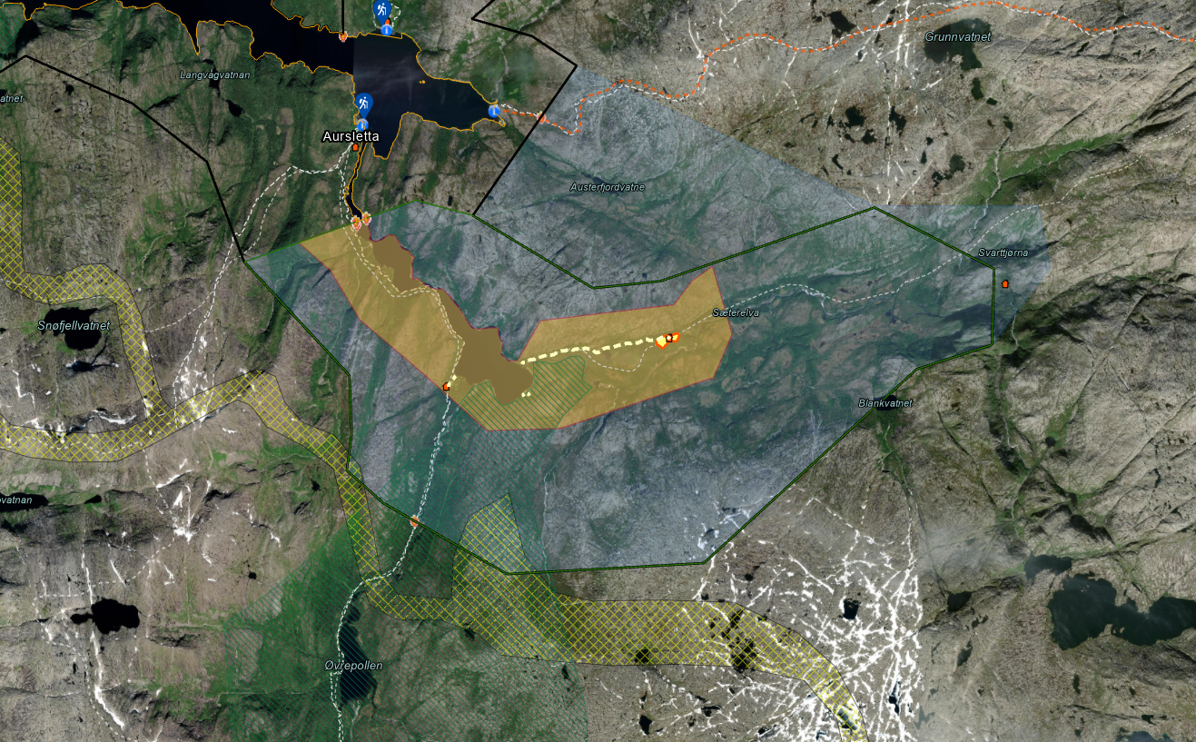
Kart ikke ferdigstilt

Figur 15. Forvaltningssoner i Strauman landskapsvernområde, som er omsluttet av Lomsdal-Visten nasjonalpark og grenser til Innervisten marine verneområde i nordvest. Kartgrunnlag: Geonorge.no og Multiconsult

Tilgrensende verneområder
Lomsdal-Visten nasjonalpark omslutter nesten hele landskapsvernområdet, bortsett fra i nordvest. Her er bruksområdene på land i Indre Visten ikke båndlagt etter naturmangfoldloven. Men der Lakselvvassdraget etter hvert blir saltvannspåvirket av tidevann i Strauman, overtar Innervisten marine verneområde utover i fjorden.

Tilleggsopplysninger
Lik praksis – se forvaltningsplan for Lomsdal‑Visten, kap. 5.13.

Oppfølging ved brudd på verneforskriftene
Lik praksis – se forvaltningsplan for Lomsdal‑Visten, kap. 5.14.

Kunnskapsgrunnlag
Utgiver | År | Tittel | Forfatter
Konsekvensutredning (KU) for Lomsdal-Visten - fra verneplanprosessen (2004)
Statsforvalteren, Nordland fylkeskomm. | 2006 | Bruk og vern i Lomsdal-Visten. Høring av konsekvensutredning, verneplan og fylkesdelplan | Pedersen, H.R. & Iversen, E.M.
Statsforvalteren | 2004 | KU – deltema landskap | Pedersen, H.R.
Siste sjanse (off. utg.) | 2004 | KU – deltema naturmiljø | Løvdal, I., Heggland, A. & Gaarder, G.
Statsforvalteren | 2004 | KU – deltema hytter | Nedrelo, E.
Statsforvalteren, NFKOM | 2004 | KU – deltema friluftsliv | Karlsen, J. & Iversen, E.M.
Planteforsk Tjøtta | 2004 | KU – deltema skogbruk | Midgaard, N.
NINA | 2004 | KU – deltema reindrift | Andersen, O., Nellemann, C., Eide, N. & Vistnes, I.
NIKU | 2004 | KU – deltema kulturhistorie | Svestad, A.
Multiconsult | 2004 | KU – deltema geologiske ressurser | Grepstad, G.
Miljøfaglig Utredning | 2004 | KU – deltema reiseliv | Melby, M.W.
Planteforsk Tjøtta | 2004 | KU – deltema jordbruk | Høberg, J. & Eilertsen, S.M.
Kartlegginger og sammenstillinger av eksisterende kunnskap for Lomsdal-Visten - fra verneplanprosessen
NIJOS | 2004 | Kartlegging av landskap i Lomsdal-Visten | Puschmann, O. & Flemsæter, F.
Miljøfaglig Utredning | 2004 | Kartlegging av biologisk mangfold i Lomsdal-Visten | Heggland, A., Gaarder, G.,  Hofton, T.H. & Blindheim, T.
Miljøfaglig Utredning | 2004 | Biologisk mangfold og vilt – supplerende undersøkelser | Gaarder, G. & Stenberg, I.
Miljøfaglig Utredning | 2004 | Biologisk mangfold – lokalitetsbeskrivelser | Eksport fra database (Natur 2000)
Miljøfaglig Utredning | 2004 | Biologisk mangfold – innspill til viltkartet | Heggland, A.
Siste Sjanse | 2004 | Biologisk mangfold – verneverdier i skog i Eiterådalen og Svennningdalen | Hofton, T.H.
Statsforvalteren | 2004 | Fisk i Lomsdal-Visten | Vatne, T.
Statsforvalteren | 2004 | Fugl - Hakkespetter og viltlokaliteter i Indre Visten | Stenberg, I.
Multiconsult | 2004 | Verneverdige kvartær- og berggrunnsgeologiske forekomster | Grepstad, G.K.
Universitetet i Bergen | 2004 | Karstformer og grotter i Lomsdal-Visten | Lauritzen, S.R.
Statsforvalteren | 2004 | Kartlegging av friluftslivet i Lomsdal-Visten | Strømmen, A. (BOT)
Annet kunnskapsgrunnlag fra Lomsdal-Visten
Nasjonalparkstyret i Lomsdal-Visten | 2014 | UTDATERT - Forvaltningsplan for Lomsdal-Visten og Strauman (2014, 1. generasjon) | Lamo, T.
Nasjonalparkstyret i Lomsdal-Visten | 2018 | UTDATERT - Besøksstrategi for Lomsdal-Visten nasjonalpark/ Njaarken vaarjelimmiedajve og Strauman landskapsvernområde | Lamo, T.
Distriktsstyret i Jillen-Njaarke reinbeitedistrikt | 2017 | Distriktsplan Jillen-Njaarke reinbeitedistrikt (2016-2021)
Miljødirektoratet | 2014 | Rundskriv for forvaltning av verneområder. Veileder M106-2014
Artsdatabanken | 2021 | Norsk rødliste for arter 2021
Artsdatabanken | 2025 | Norsk rødliste for naturtyper i Norge
Norges vassdrags- og energidirektorat NVE | 2025 | Innsjødatabasen – NVE temakart
Klima- og miljø-departementet | 2016 | Veileder om naturmangfoldloven kapittel II. Alminnelige bestemmelser om bærekraftig bruk
Regjeringen | 2020 | FNs bærekraftsmål. Mål med mening. Norges handlingsplan for å nå bærekraftsmålene innen 2030, Meld. St. 40 (2020-2021)
Statsforvalteren i Nordland | 2022 | Vurdering og begrunnelse - Pålegg om etablering av siidaandel i Jillen-Njaarke reinbeitedistrikt | Bruun-Jenssen, C., Paval, I-L &, Stien, M.
Nordland fylkeskomm. & Aurland naturverkstad | 2017 | Landskapstyper i Nordland. Typeinndeling. Aurland Naturverkstad Rapport 5-2014, revidert 2017 | Uttakleiv, L.A., Lykkja, H. Knagenhjelm, C. & Clemetsen, M
Nordland Fylkeskomm. & Aurland naturverkstad | 2017 | Sjeldne og typiske landskap i Nordland. Aurland Naturverkstad Rapport 6-2014, revidert 2017 | Lykkja, H., Uttakleiv, L.A., Knagenhjelm, C. & Clemetsen, M

Vedlegg
Gule rader: Filvedlegg/kartvedlegg er ikke ferdig laget, men bør være klare til planen skal på høring.

Filvedlegg
Format | Tema | Opphav
PDF | Filvedlegg 1. Verneforskrift for Strauman landskapsvernområde | Lovdata (Klima- og miljødepartementet)
PDF | Filvedlegg 2. Naturmangfold i Lomsdal-Visten (kap. 3 som vedlegg – datert 17.4.2026) | NP-styret
PDF | Filvedlegg 3. Bruk og historikk i Lomsdal-Visten (kap. 4 som vedlegg – datert 17.4.2026) | NP-styret
PDF | Filvedlegg 4. Rødlistearter i Strauman landskapsvernområde (registrert i Artsobservasjoner (25.09.2025) | Multiconsult
PDF | Filvedlegg 5. Standard kjørebok ved kjøring etter tillatelse med krav om dette. | NP-styret
PDF | Filvedlegg 6. Vedtekter for Lomsdal-Visten nasjonalparkstyre (19.1.2024) | Miljødirektoratet
PDF | Kommer i planperioden: Plan for formidling av kulturhistorie  (Tilrettelegging ved og informasjon om representativt utvalgte kulturminner i tid og rom) | NP-styret
PDF | Kommer i planperioden: Skjøtselsplan for kulturlandskap | NP-styret
PDF/web | Oversikt – Bedrifter innen naturbasert reiseliv i verneområdene i Lomsdal-Visten | NP-styret

Kartvedlegg
Type | Tema | Opphav
PDF | Kartvedlegg 1. Vernekart Lomsdal-Visten nasjonalpark og Strauman (2009) | Miljøverndepartementet
PDF | Landskapsområder – navn og type | NIJOS 2004, NP-styret
PDF | Landskapsområder – urørthet | NIJOS 2004, NP-styret
PDF | Landskapsområder – opplevelsesverdi | NIJOS 2004, NP-styret
PDF | Naturtyper | KU Naturmangfold
PDF | Kulturminner | KU Naturmangfold
PDF | Tilrettelegging for friluftsliv (ruter og åpne husvære) | KU Friluftsliv, NP-styret
PDF | Sårbare områder for reindrifta | KU Reindrift
PDF | Forvaltningssoner | NP-styret

